Bogotá D.C. septiembre de 2024

Honorable Representante

# ANA PAOLA GARCÍA SOTO

Presidenta

Comisión Primera Constitucional Permanente Cámara de Representantes

Congreso de la República

**Referencia**: Informe Subcomisión al proyecto de Ley N° 090 de 2024 Cámara - 060 de 2024 Senado "Por la cual se decreta el presupuesto de rentas y recursos de capital y Ley de apropiaciones para la vigencia fiscal del 1º de enero al 31 de diciembre de 2025"

Respetada Mesa Directiva Comisión Primera de la Cámara de Representantes,

Por medio de la presente rendimos el informe encomendado por ustedes, al proyecto de Ley N° 090 de 2024 Cámara - 060 de 2024 Senado "Por la cual se decreta el presupuesto de rentas y recursos de capital y Ley de apropiaciones para la vigencia fiscal del 1º de enero al 31 de diciembre de 2025".

El presente informe se estructura en las siguientes secciones:

Introducción

1. Generalidades Presupuesto General de la Nación
2. Presupuesto, generalidades y observaciones en materia presupuestal de las entidades cuyo objeto está relacionado con la actividad de la Comisión Primera.
3. Consideraciones de los comisionados
4. Recomendaciones

# INTRODUCCIÓN

Este informe se presenta a la Comisión Primera Constitucional con el objeto de que las observaciones de las entidades y las recomendaciones formuladas, sean atendidas por el Ministerio de Hacienda y Crédito Público y las Comisiones Económicas del Congreso de la República antes de la aprobación del proyecto en primer debate por parte de las Comisiones (25 de septiembre), de conformidad con los parámetros establecidos en el artículo 56 del Decreto 111 de 1196 “*Por el cual se compilan la Ley 38 de 1989, la Ley 179 de 1994 y la Ley 225 de 1995 que conforman el estatuto orgánico del presupuesto*”.

Esta Comisión, en concordancia con el artículo 4 de la Ley 3 de 1992 y los artículos 342 y 346 de la Constitución Política de Colombia, los cuales estipulan que “cada comisión rendirá informes y recomendaciones sobre los temas de su conocimiento a las Comisiones Económicas Tercera y Cuarta”, presenta este informe con relación a lo dispuesto en el Proyecto de Presupuesto General de

la Nación de las entidades de la Comisión Primera cuyos temas tratan principalmente sobre el Ministerio del Interior, el Ministerio de Justicia y del Derecho, así como los de sus entidades adscritas, además de los organismos de Control, Notariado y Registro, la Rama Judicial y Sistema Integral de Verdad, Justicia, Reparación y No repetición.

Para la elaboración de este informe, los abajo firmantes tuvimos en consideración los presupuestos asignados para la vigencia fiscal del año 2025, frente a las asignaciones presupuestales de la vigencia fiscal del año 2024. A su vez se tomaron como insumo las respuestas de las diferentes entidades, las peticiones y observaciones de los asistentes en las sesiones llevadas a cabo los días 27 de agosto y 4 de septiembre de 2024, sobre el proyecto de Ley N° 090 de 2024 Cámara "Por la cual se decreta el presupuesto de rentas y recursos de capital y Ley de apropiaciones para la vigencia fiscal del 1º de enero al 31 de diciembre de 2025".

# GENERALIDADES DEL PRESUPUESTO

El señor Presidente de la República, Gustavo Petro Urrego, junto con el Ministro de Hacienda y Crédito Público, Ricardo Bonilla, el pasado 29 de julio presentaron al Congreso el proyecto de Ley por el cual se decreta el presupuesto de rentas y recursos de capital y Ley de apropiaciones para la vigencia fiscal del 1º de enero al 31 de diciembre de 2025. El mencionado proyecto establece un monto de ingresos de Quinientos Once Billones Siete Mil Ciento Treinta y Dos Millones Cuatrocientos Cincuenta y Seis Mil Setecientos Cuatro Pesos Moneda Legal ($511.007.132.456.704); y un monto de egresos de Quinientos Veintitrés Billones Siete Mil Ciento Treinta y Dos Millones Cuatrocientos Cincuenta y Seis Mil Setecientos Cuatro Pesos Moneda Legal ($523.007.132’760.380), lo que nos indica que presenta un déficit de Doce Billones de Pesos ($12.000.000’000.000). El déficit de ingresos se subsana mediante el Proyecto de Ley 300 de 2024 Cámara “Por medio de la cual se expiden normas de financiamiento para el Presupuesto General de la Nación y se dictan otras disposiciones” radicado el martes 10 de septiembre del 2024.

Según menciona el Ministerio de Hacienda la distribución presupuestal se dará de la siguiente forma:

# Funcionamiento $327,9 billones

* $60,2 billones (11.51 %) corresponden a gastos de personal
* $15,5 billones (2,94 %) a adquisición de bienes y servicios
* $247,9 billones (47.4 %) a transferencias de ley
* $2 billones (0,38 %) a gastos de comercialización y producción
* $1,3 billones (0,25 %) a gastos por tributos, multas, sanciones e intereses de mora
* $759 mm (0,15 %) a adquisición de activos financieros
* $339 mm (0,06 %) a disminución de pasivos

# Inversión $82,5 billones

* $82,5 billones (15,77 %) a inversión

# Pago del servicio de la deuda $112,6 billones (21,53 %)

* $53,1 billones al pago de deuda principal
* $59,5 billones al pago de intereses

El presupuesto propuesto, cuando se incluye servicio de la deuda, crece un 3,9 % respecto al vigente para 2025, y 0,4 % si no se incluye. (Mensaje Presidencial Proyecto de Ley de Presupuesto General de la Nación 2025).

**Cuadro 1.** Composición Presupuesto General de la Nación 2024 - 2025 Miles de millones de pesos

|  |  |  |  |  |  |
| --- | --- | --- | --- | --- | --- |
| **Concepto** | **2024* (1)** | **2025** Proyecto (2)** | **Variación porcentual** | **Porcentaje del PIB** | |
| **25/24**  **(3)=(2/1)** | **2024**  **(4)** | **2025**  **(5)** |
| **FUNCIONAMIENTO** | **308.855** | **327.938** | **6,2** | **18,3** | **18,4** |
| **Gastos de personal** | **55.013** | **60.156** | **9,3** | **3,3** | **3,4** |
| **Adquisición de Bienes y Servicios** | **14.314** | **15.477** | **8,1** | **0,8** | **0,9** |
| **Transferencias** | **235.278** | **247.891** | **5,4** | **14** | **13,9** |
| SGP | 70.541 | 81.984 | 16,2 | 4,2 | 4,6 |
| Pensiones | 54.864 | 66.053 | 20,4 | 3,3 | 3,7 |
| Aseguramiento en salud | 36.153 | 42.433 | 17,4 | 2,1 | 2,4 |
| Fondo de Prestaciones Sociales del Magisterios (Pensiones, salud y  cesantías) | 15.020 | 17.313 | 15,3 | 0,9 | 1 |
| Instituciones de Educación  Superior Públicas | 6.402 | 6.763 | 5,6 | 0,4 | 0,4 |
| Sentencias | 1.775 | 1.887 | 6,3 | 0,1 | 0,1 |
| Resto de Transferencias | 50.523 | 31.458 | -37,7 | 3 | 1,8 |
| **Gastos de Comercialización y**  **Producción** | **1.941** | **2.047** | **5,4** | **0,1** | **0,1** |
| **Adquisición de Activos**  **Financieros** | **730** | **759** | **3,9** | **0** | **0** |
| **Disminución de Pasivos** | **353** | **339** | **-4** | **0** | **0** |
| **Gastos por Tributos, Multas,**  **Sanciones e Intereses** | **1.226** | **1.269** | **3,5** | **0,1** | **0,1** |
| **de Mora** |  |  |  |  |  |
| **SERVICIO DE LA DEUDA** | **94.522** | **112.605** | **19,1** | **5,6** | **6,3** |
| **Principal** | **39.932** | **50.766** | **27,1** | **2,4** | **2,9** |
| Acuerdos Marco de  Retribución | 634 | 762 | 20,2 | 0 | 0 |
| Resto de gasto del Principal de la Deuda | 39.297 | 50.004 | 27,2 | 2,3 | 2,8 |
| **Intereses** | **52.639** | **59.485** | **13** | **3,1** | **3,3** |
| **Comisiones y otros gastos**  **Fondo de Contingencias** | **525** | **447** | **-14,7** | **0** | **0** |
|  | **1.427** | **1.907** | **33,6** | **0,1** | **0,1** |
| **INVERSIÓN** | **99.867** | **82.464** | **-17,4** | **5,9** | **4,6** |
| **TOTAL** | **503.244** | **523.007** | **3,9** | **29,9** | **29,4** |
| **TOTAL SIN DEUDA** | **408.722** | **410.402** | **0,4** | **24,3** | **23,1** |

*Apropiación vigente a 30 de junio

**Contiene inversión por $ 12 billones sujetos a Proyecto de Ley de Financiamiento

*Fuente: Dirección General del Presupuesto Público Nacional - Subdirección de Análisis y Consolidación Presupuestal*

# ANALISIS ENTIDADES

**Orden Central y Descentralizado**

# Ministerio de Hacienda y Crédito Público

El Ministerio de Hacienda y Crédito Público para el año 2024 fue asignado un presupuesto total de

$47.157.884 millones de pesos, los cuales bajo el Decreto 0766 de 2024 “por el cual se aplazan unas apropiaciones en el Presupuesto General de la Nación de la vigencia fiscal de 2024” fueron aplazados $9.943.524 millones de pesos. Según el último reporte de ejecución de presupuesto al corte del mes de agosto del 2024 la ejecución de obligación/apropiación es del 34.6%1.

En el ejercicio presupuestal para el año 2025 el Ministerio de Hacienda y Crédito Público realizó una solicitud total por $28.142.214 millones de pesos y en el marco del proyecto de ley radicado tiene una asignación de $2.608.464 millones de pesos, tal y como se refleja en el siguiente cuadro.

|  |  |  |  |  |
| --- | --- | --- | --- | --- |
| **Ministerio de Hacienda y Crédito Público** | **Funcionamiento** | **Inversión** | **Deuda** | **Total** |
| **Solicitado** | $ 24.467.382 | $ 3.674.832 |  | $28.142.214 |
| **Asignado** | $ 27.138.682 | $ 3.611.996 |  | $30.750.678 |
| **Diferencia** | | | | $ 2.608.464 |

*Cifras en millones

*Fuente: Elaboración propia con base en respuestas Entidades.*

# Programas y Proyectos misionales que requieren presupuesto adicional con relación al Proyecto de Presupuesto presentado al Congreso.

Según la respuesta de la entidad, “En términos generales, todos los recursos asignados en el Proyecto de Presupuesto 2025 al MHCP corresponden a necesidades identificadas durante el ejercicio de programación presupuestal, solo se presenta un faltante de $62.228 millones en inversión” (pág. 7), referidos a las siguientes políticas al interior de la entidad:

* Política Macroeconómica y Fiscal requiere $19.659 millones de pesos
* Gestión de Recursos Públicos requiere $1.748 millones de pesos
* Inspección, control y vigilancia financiera solidaria y de recursos públicos requiere $356 millones de pesos
* Fortalecimiento de la gestión y dirección del sector Hacienda requiere $41.073 millones de pesos

1 Presupuesto General de la Nación 2024, Página Institucional MinHacienda. Disponible en [https://www.minhacienda.gov.co/webcenter/portal/EntOrdenNacional/pages_presupuestogralnacion/presupuesto](https://www.minhacienda.gov.co/webcenter/portal/EntOrdenNacional/pages_presupuestogralnacion/presupuestogeneraldelanacin2024/pgn2024) [generaldelanacin2024/pgn2024](https://www.minhacienda.gov.co/webcenter/portal/EntOrdenNacional/pages_presupuestogralnacion/presupuestogeneraldelanacin2024/pgn2024)

En términos comparativos, entre el año 2024 a 2025 hay una variación nominal de -34,84%, en términos reales de -38,3%. En el 2024 el Ministerio de Hacienda y Crédito Público tenía una participación de 9,39% en el total PGN 2024, y en el PGN 2025 es de 5,88%, así mismo, en el PIB 2024 tuvo un peso de 2,8% y en la proyección de PIB 2025 tendría una participación de 1,73%.

Así mismo, el sector Hacienda y Crédito Público se compone de 10 entidades: Ministerio de Hacienda y Crédito Público, Dirección de Impuestos y Aduanas Nacionales -DIAN-, Superintendencia Financiera de Colombia, Unidad de Gestión Pensional y Parafiscales -UGPP-, Contaduría General de la Nación, Superintendencia de la Economía Solidaria, Agencia del Inspector General de Tributos, Rentas y Contribuciones Parafiscales –ITRC-, Unidad de Información y Análisis Financiero -UIAF-, Unidad de Proyección Normativa y Estudios de Regulación Financiera -URF-, y Fondo Adaptación. El sector Hacienda tuvo una asignación en el PGN 2024 de $51.712 mil millones y en el proyecto de ley para el PGN 2025 tiene una asignación de $33.222 mil millones, presentando una variación nominal de $18.490 miles de millones de pesos equivalente al -36%.

# MINISTERIO DEL INTERIOR

El Presupuesto del ministerio de interior para el año 2025 es de $1.508.956.326.322 y se organiza en dos grandes categorías: el Presupuesto de Funcionamiento y el Presupuesto de Inversión. El Presupuesto de Funcionamiento está establecido en 1.111.333.500.000, mientras que el Presupuesto de Inversión se fija en 397.622.826.322, resultando en un total combinado de 1.508.956.326.322. Este presupuesto refleja la asignación estratégica de recursos en áreas clave que buscan fortalecer la institucionalidad del país y promover la estabilidad social y la paz.

Dentro de este marco presupuestario, la sección más destacada es el Fortalecimiento Institucional a los Procesos Organizativos de Concertación, Garantía, Prevención y Respeto de los Derechos Humanos, con un presupuesto de $226.821.554.800. Este rubro se centra en garantizar los derechos fundamentales y promover la paz a través de diversas iniciativas gubernamentales. A continuación, se encuentra el Fortalecimiento a la Gobernabilidad Territorial para la Seguridad, Convivencia Ciudadana, Paz y Postconflicto, que recibe $127.100.445.200. Este presupuesto está destinado a mejorar la seguridad y la convivencia en las regiones, así como a apoyar los procesos de paz y postconflicto.

Adicionalmente, la Política Pública de Víctimas del Conflicto Armado y Posconflicto cuenta con una asignación de $2.700.000.000, enfocándose en apoyar a las víctimas y resolver las secuelas del conflicto. La Participación Ciudadana, Política y Diversidad de Creencias recibe $22.000.000.000, destinada a promover la inclusión y el respeto por la diversidad en el ámbito político y social. Finalmente, el Fortalecimiento y Apoyo a la Gestión Institucional del Sector Interior tiene un presupuesto de $19.000.826.322, que busca mejorar la eficiencia y la capacidad de gestión dentro del sector interior del gobierno.

# FRENTE AL AÑO 2024

Comparando el presupuesto del Ministerio del Interior entre los años 2024 y 2025, se observan importantes variaciones en la asignación de recursos para diferentes secciones y categorías.

En 2024, el presupuesto total para el Ministerio del Interior fue de $1.451.926.450.314. En 2025, el total del presupuesto aumentó a $1.508.956.326.322, lo que representa un incremento del 3,9 %. Este aumento se distribuye en diferentes áreas y refleja cambios en las prioridades de financiamiento.

El presupuesto de funcionamiento en 2025 se incrementó considerablemente, pasando de

$858.542.700.000 en 2024 a $1.111.333.500.000, un aumento del 29.4%. Este incremento sugiere un mayor enfoque en los gastos operativos y administrativos del ministerio. En contraste, el presupuesto de inversión disminuyó de 593.383.750.314 en 2024 a 397.622.826.322 en 2025, una reducción significativa del 33.0%. Este recorte en inversión podría indicar una priorización menor en nuevos proyectos y más énfasis en operaciones actuales.

En cuanto a las secciones específicas, el fortalecimiento institucional (Sección 3701) vio una reducción de $295.451.046.540 en 2024 a $226.821.554.800 en 2025, disminuyendo un 23,2%. Esto refleja una reducción en la asignación para procesos organizativos y derechos humanos. De manera similar, el fortalecimiento a la gobernabilidad territorial (Sección 3702) también sufrió una disminución, bajando de $206.312.033.277 en 2024 a $127.100.445.200 en 2025, un recorte del 38.4%.

La política pública de víctimas (Sección 3703) se mantuvo relativamente estable con una ligera variación, pasando de $2.612.773.306 en 2024 a $2.700.000.000, un incremento del 3,3%. Por otro lado, la participación ciudadana y diversidad (Sección 3704) experimentó una disminución drástica del 60.0%, de $54.997.246.000 en 2024 a $22.000.000.000 en 2025, lo que podría reflejar un cambio en la estrategia o prioridades en esta área.

El fortalecimiento y apoyo a la gestión institucional (Sección 3799) se redujo de $34.010.651.191 a

$19.000.826.322, una disminución del 44.2%, indicando un ajuste en la asignación para la gestión interna del ministerio.

En general, el presupuesto del Ministerio del Interior para 2025 muestra un incremento en los gastos de funcionamiento y una notable disminución en las inversiones y algunos programas específicos. Esto podría reflejar una estrategia orientada a mejorar la eficiencia operativa en lugar de expandir proyectos nuevos.

|  |  |  |  |
| --- | --- | --- | --- |
| **CONCEPTO** | **PGN Aprobado 2024** | **Proyecto PGN 2025** | **Variación %** |
| Gastos de  Funcionamiento | $ 858.542 | $ 1.111.333 | 29,45% |
| Gastos de Inversión | $ 593.384 | $ 397.623 | -32,98% |
| Total | $ 1.451.926 | $1.508.956 | 3,93% |

*Cifras en millones

*Fuente: Elaboración propia con base en respuestas Entidades.*

# MINISTERIO DE JUSTICIA Y DEL DERECHO

El presupuesto del Ministerio de Justicia se compone de dos categorías principales: funcionamiento e inversión, con un total de $237.301.491.530.

Presupuesto de Funcionamiento: Se asigna un monto de $164.176.400.000 para el funcionamiento del ministerio. Esta cantidad cubre los gastos operativos necesarios para el mantenimiento de las actividades diarias, como salarios, suministros y otros costos administrativos.

Presupuesto de Inversión: El total asignado para inversión es de $73.125.091.530. Este presupuesto se distribuye entre varios proyectos clave destinados a mejorar la infraestructura y la capacidad operativa del ministerio:

* + Fortalecimiento del Principio de Seguridad Jurídica, Divulgación y Depuración del Ordenamiento Jurídico: Se destinan $1.000.000.000 para mejorar la seguridad jurídica y la transparencia del sistema legal.
  + Promoción del Acceso a la Justicia: Con una asignación de $43.076.729.884, este proyecto busca facilitar un mayor acceso de los ciudadanos a los servicios de justicia.
  + Promoción de los Métodos de Resolución de Conflictos: Se destinan $4.873.000.000 para promover métodos alternativos de resolución de conflictos, con el objetivo de mejorar la eficacia en la resolución de disputas.
  + Justicia Transicional: Se asignan $5.312.455.406 para apoyar iniciativas de justicia transicional que aborden las secuelas de conflictos pasados.
  + Fortalecimiento de la Política Criminal del Estado Colombiano: Este proyecto recibe una inversión de $10.000.000.000 para fortalecer la política criminal del país y mejorar el sistema de justicia penal.
  + Fortalecimiento y Apoyo a la Gestión Institucional del Sector Justicia y del Derecho: Se asignan

$8.862.906.240 para mejorar la gestión institucional dentro del sector justicia y derecho.

# FRENTE AL 2024

**Presupuesto de Funcionamiento**

En el año 2024, el presupuesto asignado para funcionamiento del Ministerio de Justicia es de

$148.445.969.000. En contraste, para el año 2025, el presupuesto de funcionamiento aumenta significativamente a $164.176.400.000. Este incremento de $15.730.431.000 refleja un aumento del 10.6% en la asignación, lo que puede indicar un mayor enfoque en mejorar los procesos internos y la eficiencia operativa del ministerio.

# Presupuesto de Inversión

Para el presupuesto de inversión, en 2024 se asignaron $63.041.027.979, mientras que en 2025 el monto destinado a inversión crece a $73.125.091.530. Esta variación representa un aumento del

16% en la inversión. Este incremento sugiere una intensificación en los esfuerzos por desarrollar proyectos a largo plazo y mejorar la infraestructura y servicios relacionados con la justicia.

Detalle de Programas y Proyectos

* Fortalecimiento del Principio de Seguridad Jurídica, Divulgación y Depuración del Ordenamiento Jurídico: Ambos años mantienen una asignación constante de $1.000.000.000 para este programa, lo que indica una estabilidad en el compromiso hacia la mejora del ordenamiento jurídico.
* Promoción al Acceso a la Justicia: El presupuesto para este programa crece de $33.331.398.044 en 2024 a $43.076.729.884 en 2025, lo que representa un aumento significativo del 29%. Este incremento refleja una prioridad más alta en asegurar que más ciudadanos tengan acceso a la justicia.
* Promoción de los Métodos de Resolución de Conflictos: La asignación para este programa se mantiene constante en $4.689.000.000, indicando una estabilidad en la inversión en métodos alternativos de resolución de conflictos.
* Justicia Transicional: En 2024, se asignan $5.157.723.695 a este programa, que aumenta a

$5.312.455.406 en 2025. Aunque el aumento es relativamente pequeño en términos absolutos ($154.731.711), indica un ligero pero continuo esfuerzo por fortalecer las medidas de justicia transicional.

* Fortalecimiento de la Política Criminal del Estado Colombiano: El presupuesto para este programa se mantiene sin cambios en $10.000.000.000, sugiriendo una estabilidad en las prioridades de política criminal.
* Fortalecimiento y Apoyo a la Gestión Institucional del Sector Justicia y del Derecho: La asignación de $8.862.906.240 se mantiene constante en ambos años, lo que sugiere una estabilidad en el apoyo a la gestión y dirección del sector justicia.

# Total del Presupuesto de la Sección

El presupuesto total para la sección en 2024 es de $211.486.996.979, mientras que en 2025 aumenta a $237.301.491.530. Este incremento total de $25.814.494.551 (o un 12.2%) refleja una clara tendencia hacia un mayor financiamiento y apoyo para el sector justicia en el próximo año.

En resumen, la comparación entre los presupuestos de 2024 y 2025 revela un aumento significativo tanto en el presupuesto de funcionamiento como en el de inversión. Este incremento general puede ser indicativo de un esfuerzo renovado para fortalecer el sistema de justicia, mejorar el acceso y promoción de la justicia, y apoyar las iniciativas de justicia transicional y política criminal.

|  |  |  |  |
| --- | --- | --- | --- |
| **CONCEPTO** | **PGN Aprobado 2024** | **Proyecto PGN 2025** | **Variación %** |
| Gastos de Funcionamiento | $148,446 | $164,176 | 10.6% |
| Gastos de Inversión | $63,041 | $73,125 | 16% |
| Total | $211,487 | $ 237,301 | 12.2% |

*Cifras en millones

*Fuente: Elaboración propia con base en respuestas Entidades.*

# Instituto Nacional Penitenciario y Carcelario (INPEC)

El presupuesto del Instituto Nacional Penitenciario y Carcelario (INPEC) para el periodo en cuestión se divide en dos grandes categorías: presupuesto de funcionamiento y presupuesto de inversión.

# Presupuesto de Funcionamiento

El presupuesto de funcionamiento para el INPEC asciende a un total de $2.162.793.720.000 pesos. Esta cifra se desglosa en dos componentes: un monto inicial de $2.049.040.052.000 pesos, complementado por una adición de $113.753.668.000 pesos. Estos recursos están destinados a cubrir los costos operativos y administrativos esenciales para el adecuado funcionamiento del sistema penitenciario.

# Presupuesto de Inversión

El presupuesto destinado a inversión se establece en $6.432.700.000 pesos. Este monto está completamente destinado a proyectos y mejoras en la infraestructura y en los sistemas de gestión del INPEC, con el objetivo de fortalecer la capacidad operativa y la calidad de los servicios penitenciarios.

# Programas Específicos y Sectores

Dentro del presupuesto, se destacan varias áreas de enfoque:

# Sistema Penitenciario y Carcelario en el Marco de los Derechos Humanos: Se asignan

$3.815.000.000 pesos para este programa, lo que refleja un compromiso con la mejora de las condiciones en los establecimientos penitenciarios y la promoción del respeto a los derechos humanos de los internos.

* + **Fortalecimiento y Apoyo a la Gestión Institucional del Sector Justicia y del Derecho**: Este programa cuenta con una asignación de $2.617.700.000 pesos, destinado a mejorar la eficiencia y efectividad de la gestión dentro del sector justicia y del derecho.

# Total del Presupuesto

El presupuesto total del INPEC para la sección en cuestión alcanza los $2.169.226.420.000 pesos. Esta cifra integra tanto el presupuesto de funcionamiento como el de inversión, y abarca los fondos asignados a los programas específicos mencionados.

En resumen, el presupuesto del INPEC para el período señalado está diseñado para asegurar tanto el funcionamiento operativo continuo como la inversión en mejoras y proyectos estratégicos, con un fuerte enfoque en el respeto a los derechos humanos y la eficiencia institucional.

# FRENTE AL 2024

El presupuesto del Instituto Nacional Penitenciario y Carcelario (INPEC) presenta cambios significativos entre los años 2024 y 2025 en términos de sus asignaciones para funcionamiento e inversión, así como en las partidas específicas dirigidas a los derechos humanos y el fortalecimiento institucional.

1. Presupuesto de Funcionamiento

En 2024, el presupuesto de funcionamiento es de $1.827.061.500.000 pesos, mientras que en 2025 aumenta a $2.049.040.052.000 pesos. Esta variación representa un incremento de

$221.978.552.000 pesos, equivalente a un 12.2% de aumento interanual. Este incremento sugiere una mayor asignación para cubrir los costos operativos y administrativos, reflejando posiblemente una expansión en la operación y administración de las instituciones penitenciarias.

1. Presupuesto de Inversión

El presupuesto de inversión en 2024 es de $4.000.000.000 pesos, y se mantiene constante en

$6.432.700.000 pesos para 2025. Este cambio implica un aumento notable de $2.432.700.000 pesos, lo que representa un incremento del 60.8%. Este incremento sustancial está dirigido a la modernización de la infraestructura y mejora de los sistemas penitenciarios.

1. Programas Específicos
   * Sistema Penitenciario y Carcelario en el Marco de los Derechos Humanos: En 2024, se asignan $1.700.000.000 pesos para este programa, y en 2025 la asignación es de

$3.815.000.000 pesos. Esto muestra un aumento significativo de $2.115.000.000 pesos, que equivale a un incremento del 124.4%. Este aumento refuerza el compromiso con la mejora de las condiciones y el respeto a los derechos humanos en los centros penitenciarios.

* + Fortalecimiento y Apoyo a la Gestión Institucional del Sector Justicia y del Derecho: El presupuesto para este programa se mantiene constante en $2.300.000.000 pesos tanto en 2024 como en 2025. No se observan cambios en esta área, indicando estabilidad en las asignaciones para mejorar la gestión institucional dentro del sector justicia.

1. Total Presupuesto de la Sección

El presupuesto total para la sección en 2024 es de $1.831.061.500.000 pesos, mientras que en 2025 es de $2.055.472.752.000 pesos. Este incremento de $224.411.252.000 pesos, o un 12.3%, refleja un aumento general en las asignaciones para ambas categorías: funcionamiento e inversión.

En resumen, el presupuesto del INPEC muestra un aumento general en 2025 comparado con 2024, especialmente en la inversión y en el programa de derechos humanos. Estos ajustes reflejan un enfoque renovado en la mejora de las infraestructuras y en la garantía de condiciones dignas dentro del sistema penitenciario, así como un incremento en el gasto operativo.

|  |  |  |  |
| --- | --- | --- | --- |
| **CONCEPTO** | **PGN Aprobado 2024** | **Proyecto PGN 2025** | **Variación %** |
| Funcionamiento | $1.827.061 | $2.049.040 | 12.2% |
| Gastos de Inversión | $ 4.000 | $ 6.433 | 60.8% |
| Total | $1.831.061 | $2.055.473 | 12.3% |

*Cifras en millones

*Fuente: Elaboración propia con base en respuestas Entidades.*

# MINISTERIO DE IGUALDAD Y EQUIDAD

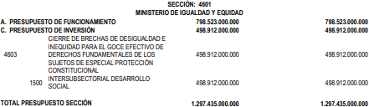Para el 2025 el Gobierno Nacional prevé para Ministerio de Igualación y Equidad los siguientes recursos:

*Fuente: Imagen tomada de proyecto de Ley N° 090 de 2024 Cámara - 060 de 2024 Senado "Por la cual se decreta el presupuesto de rentas y recursos de capital y Ley de apropiaciones para la vigencia fiscal del 1º de enero al 31 de diciembre de 2025"*

Sin embargo una vez revisada la ejecución de presupuesto asignado al Ministerio de Igualdad y Equidad, es importante advertir la deficiente ejecución que ha tenido este ministerio **de tan solo el 14% para el 2023**.

La planta de personal creada para este ministerio es de 744 cargos de los cuales para julio de 2024 sólo se habían nombrado 370 servidores.

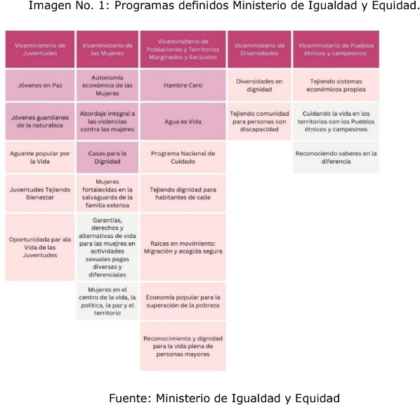Con 5 Viceministerios creados: Viceministerio de Juventudes, Viceministerio de las Mujeres, Viceministerio de Poblaciones y Territorios Marginados y Excluidos; Viceministerio de Diversidades y Viceministerio de Pueblos Étnicos y Campesinos , que agrupan 23 programas a ejecutar como se puede observar en la imagen proporcionada por el Ministerio:

*Fuente: Imagen tomada de respuestas de Entidades.*

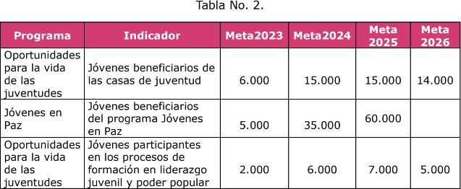Adicional a lo anterior el Ministerio tiene aprobadas una metas en el Plan Nacional de Desarrollo 2023-2026 a saber:

*Fuente: Imagen tomada de respuestas de Entidades.*

# SUPERINTENDENCIA DE NOTARIADO Y REGISTRO

La Superintendencia de Notariado y Registro para la vigencia 2024 presentó una asignación dentro de la Ley de Presupuesto por un valor de $836.123 millones; de los cuales, sólo recibió aportes de la Nación de $12.000 millones a través de un crédito con el BID, es decir el 1,44% del presupuesto de la entidad y el 7,8% del total asignado por el rubro de Inversión. Del total del presupuesto asignado, la Superintendencia de Notariado y Registro ha realizado compromisos presupuestales de $353.457 millones, es decir, ha comprometido el 42,27% y se han ejecutado pagos del 75,56% de los compromisos, al mes de agosto de 2024.

Frente al presupuesto proyectado para la vigencia 2025, el monto asignado a la entidad se incrementó en un 21.89%, como se observa en la siguiente tabla:

|  |  |  |  |
| --- | --- | --- | --- |
| **CONCEPTO** | **PGN Aprobado 2024** | **Proyecto PGN 2025** | **Variació n %** |
| Gastos de Funcionamiento | $ 682.284 | $ 721.531 | 5,75% |
| Gastos de Inversión | $ 153.839 | $ 297.617 | 93,46% |
| **Total** | **$ 836.123** | **$ 1.019.148** | **21,89%** |

*Cifras en millones

*Fuente: Elaboración propia con base en respuestas Entidades.*

Sí a este presupuesto proyectado para 2025, se le realiza el ajuste de la inflación, de conformidad con los supuestos macroeconómicos para la programación presupuestal por parte del Ministerio de Hacienda para el 2024 que asciende al 5,3%, encontramos que la Superintendencia de Notariado presentó una variación real del 16,59%.

La Superintendencia de Notariado y Registro presentó su anteproyecto de presupuesto al Ministerio de Hacienda y Crédito Público por un valor de $1,021 billones, de los cuales se tiene previsto destinar $743.515 millones para funcionamiento, $271.681 millones para inversión y $6.259 millones para el servicio de la deuda, lo que implicaría un crecimiento en el 22.17% con relación a la vigencia 2024.

Una vez contrastada la información en el Proyecto de Presupuesto presentado por el Ministerio de Hacienda y Crédito Público para la vigencia 2025, se observa que, del monto total solicitado, se autorizó el 85,70% de los recursos, como se observa en la siguiente tabla:

|  |  |  |  |  |
| --- | --- | --- | --- | --- |
| **RUBRO** | **Valor Solicitado (anteproyecto) 2025** | **Presupuesto Radicado (Proyecto de Presupuesto) 2025** | **Diferencia** | **%**  **Asignado** |
| Funcionamient o | $ 743.515 | $ 721.531 | -$ 21.984 | 97,04% |
| Inversión | $ 271.681 | $ 153.839 | -$ 117.842 | 56,62% |
| Servicio de la Deuda | $ 6.259 | 0 | -$ 6.259 | 0,00% |
| TOTAL | $1.021.457 | $ 875.369 | -$ 146.087 | 85,70% |

*Cifras en millones

*Fuente: Elaboración propia con base en respuestas Entidades*

Es de recalcar que, los recursos de la Superintendencia de Notariado son propios y a través de créditos de cooperación; pero que no son suficientes para su funcionamiento por la obligatoriedad que presentan de trasladar el 72% de los recursos generados al sector justicia como lo contempla la Ley 55 de 1985, modificada por la Ley 1755 de 2015.

Para la vigencia 2023 se presentó la siguiente distribución de los recursos generados por la Superintendencia de Notariado y Registro así:

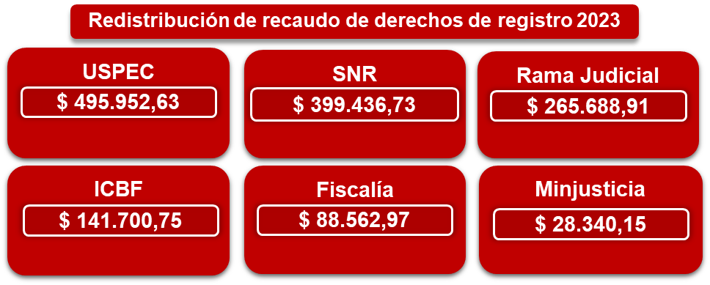

*Fuente: Imagen tomada de respuestas de Entidades.*

Las necesidades prioritarias por parte de la Entidad que se ejecutarán por presupuesto de inversión, pero con recursos propios son:

* **Fortalecimiento a la gestión registral para la política de tierras nacional:** con este fortalecimiento se busca reducir la informalidad de la propiedad inmobiliaria a nivel nacional, teniendo en cuenta la injerencia que tiene la SNR, en la Ley 1561 de 2012, que entre sus disposiciones generales busca promover el acceso a la propiedad, mediante un proceso especial para otorgar título de propiedad al poseedor material de bienes inmuebles urbanos y rurales de pequeña entidad económica, y para sanear títulos que conlleven la llamada falsa tradición, con el fin de garantizar seguridad jurídica en los derechos sobre inmuebles, propiciar el desarrollo sostenible y prevenir el despojo o abandono forzado de inmuebles, por valor de $15.929.591.010
* **Renovación de la infraestructura física de la Superintendencia de Notariado y Registro a nivel nacional:** La Superintendencia de Notariado y Registro de conformidad con el proceso de modernización y formalización del empleo que la Entidad viene adelantando, se hace necesaria la adquisición de nueva infraestructura en el nivel central específicamente (Bogotá), así como la adquisición de inmuebles, mantenimiento y mejoramiento en otras regiones del país; por un valor de $89.695.439.740
* **Integración de la información registral y catastral de los bienes inmuebles en marco de catastro multipropósito a nivel nacional:** La Superintendencia de Notariado y Registro pretende adelantar las acciones institucionales que se requieren para lograr la implementación de la política pública del catastro multipropósito en el país por un valor de

$15.128.747.125 que proviene de dos (2) fuentes de financiación.

* **Fortalecimiento de los sistemas de planeación y gestión institucional de la Superintendencia de Notariado y Registro a nivel nacional:** el proyecto de inversión está orientado a la construcción del Sistema de Gestión de Antilavado de Activos y Financiación del Terrorismo y el Sistema de Gestión Estadístico, por un valor de $1.500.000.000.
* **Fortalecimiento Tecnológico hacia la transformación digital de la SNR a nivel nacional:** El proyecto de inversión comprende tres componentes con los cuales busca generar las condiciones habilitantes para avanzar en la transformación digital de la entidad. El primer componente incluye las actividades necesarias para el diseño, desarrollo, puesta en operación de sistemas de información, mantenimiento de los sistemas actuales y estrategias de uso y apropiación por los diferentes usuarios.

El segundo componente está orientado a la disposición de servicios tecnológicos, a través del mantenimiento y mejoramiento de la infraestructura tecnológica, la adopción de tecnologías emergentes y disruptivas, la implementación de políticas de seguridad, y la realización de estrategias de uso y apropiación sobre dichas tecnologías; y en el tercer componente está relacionado con innovación y la gobernanza para la gestión de las tecnologías de la información en el contexto de la transformación digital.

Este proyecto asciende a $78.607 Millones de pesos.

* **Implementación del Sistema de Gestión Documental de la SNR a nivel nacional:** Este proyecto no solo se alinea con la estrategia de "Ordenamiento del territorio alrededor del agua y justicia ambiental", sino que también se integra de manera armoniosa con las prioridades nacionales, centrándose en regiones y departamentos afectados por problemáticas sociales y económicas, así como conflictos armados internos.

Finalmente se puede reiterar que la Superintendencia de Notariado y Registro se ve afectada por la condición de limitar el presupuesto de cada año a la asignación del 28% de los ingresos generados por la SNR y transferir el 72% a otras entidades, y de no contar con Recurso Nación, para sus gastos de funcionamiento, lo que afecta el presupuesto del 2025. Por esta razón, como ha sucedido en años anteriores se solicita la inclusión de un artículo nuevo en el Presupuesto General de la Nación que excluya el valor recaudado por concepto de los Certificados de Libertad y Tradición en la distribución de recursos estipulados en los artículos 13 y 13A de la ley 55 de 1985.

# AGENCIA DE RENOVACIÓN DEL TERRITORIO

La Agencia de Renovación del Territorio, entidad adscrita al Departamento Administrativo Presidencia de la República -DAPRE-, tiene una asignación en el PGN 2024 por un valor total de $144.236 millones de pesos, el cual presenta una ejecución obligaciones/apropiación de 35,8% al mes de agosto de 2024. Así mismo, mediante Decreto 0766 de 2024 “por el cual se aplazan unas apropiaciones en el Presupuesto General de la Nación de la vigencia fiscal de 2024” fueron aplazados $12.753 millones de pesos.

Para la programación presupuestal del año 2025 la entidad realizó una solicitud de por un valor total de $165.588 millones de pesos, de los cuales fueron asignados el 84,4% correspondiente a

$139.833 millones de pesos, tal y como se evidencia en el siguiente cuadro:

|  |  |  |  |  |
| --- | --- | --- | --- | --- |
| **Agencia de Renovación del Territorio** | **Funcionamiento** | **Inversión** | **Deuda** | **Total** |
| **Solicitado** | $78.422 | $87.166 |  | $165.588 |
| **Asignado** | $74.833 | $65.000 |  | $139.833 |
| **Diferencia** | | | | -$25.755 |

*Cifras en millones

*Fuente: Elaboración propia con base en respuestas Entidades*

De los recursos solicitados por parte de la ART para financiar el presupuesto del 2025 se presenta una diferencia de $114 mil millones, de los cuales $107 mil corresponden a inversión y $7 mil corresponden a funcionamiento. Según la propia ART, para atender esa diferencia en cuanto a funcionamiento van a implementar y seguir ampliando un plan de austeridad presupuestal, algo que tienen bajo su control; y en cuanto a inversión, por el contrario, van a implementar más fuertemente cooperación con entes territoriales, cooperación internacional y obras por impuestos. ***Esto último puede suponer altas dificultades para concretar los proyectos de la ART en la medida que la cooperación internacional pudiera no ser expedita por los altos trámites y exigencias y porque los ETs pudieran estar desfinanciados igualmente.***

**Funcionamiento** un total de -$7.619 millones de pesos.

Dentro del faltante de funcionamiento $3.000 millones corresponde a componentes de mejora en tecnología interna.

**Inversión** un total de -$107.244 millones de pesos descrito así:

* Contribución al cierre de brechas a través de la implementación de proyectos para la transformación y la vida en los territorios PDET nacional por -$98.922 millones de pesos.
* Apoyo a la implementación de los Planes de Acción para la Transformación Regional - PATR actualizados en el marco de los Programas de Desarrollo con Enfoque Territorial - PDET a nivel Nacional por -$1.419 millones de pesos.
* Optimización de la medición del avance en la implementación de los PDET Nacional por

-$4.805 millones de pesos.

* Fortalecimiento de las herramientas tecnológicas para el cumplimiento y soporte de los lineamientos establecidos por el gobierno en materia de tecnologías de la información nacional por -$2.097 millones de pesos.

Para la ART se prevé un presupuesto de $140 mil millones en 2025, mientras en 2024 cuentan con

$144 mil, lo cual representa una reducción de $4.4 mil millones. Sin embargo, la ART tiene incidencia en el uso de los recursos del Fondo Colombia en Paz FCP, por lo cual aunque en su propio presupuesto de inversión solo cuenta con $65 mil millones, también coadyuva con el fondo en el uso de sus recursos bajo la subcuenta FCP PDET, como se observa a continuación:

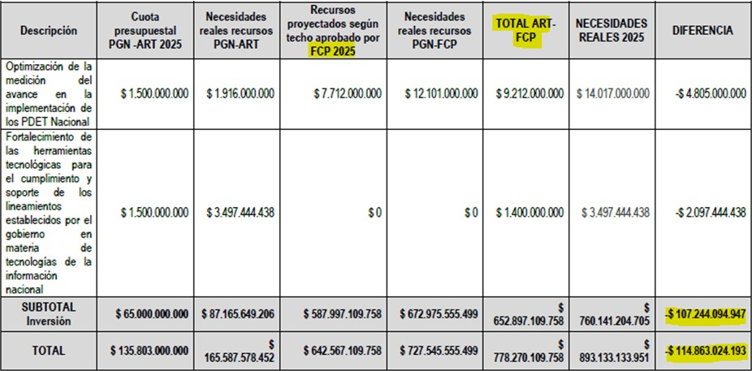

*Fuente: Imagen tomada de respuestas de Entidades.*

En lo que respecta al plan de austeridad, la ART menciona lo siguiente según su informe de austeridad del 2023:

*“En conjunto,* ***la ART generó un ahorro en los gastos de austeridad en la vigencia 2023, del 47% respecto del año inmediatamente anterior****. El mayor ahorro, en términos absolutos se presentó en la categoría de contratación de prestación de servicios y de apoyo a la gestión ($13.977 millones de pesos); y en términos relativos en la categoría de ahorro en publicidad (100%).”*

La ejecución de funcionamiento de la vigencia 2023 asciende al 94% y la que va corrido de 2024 asciende a 60%. Según la agencia, así:

1. Activadas el 48% de las iniciativas de los 16 PATR de los PDET.
2. Proyectos clave avanzan: Complejo de Educación Superior en Catatumbo y puente en Puerto Asís.
3. Nueve proyectos integradores y transformadores están en proceso.
4. Contratados 116 proyectos en PDET por $203,131 millones.
5. Metodología para revisar y actualizar PATR creada; completada la primera fase con 167 encuentros municipales y 10 subregionales.
6. Sistema de información de la ART fortalecido.
7. Ampliada la participación comunitaria en iniciativas PATR con varios encuentros y mecanismos de consulta.
8. 98.9% de los Planes de Desarrollo Territorial incluyen PDET.
9. Hoja de ruta para la paz en Pacífico Medio creada participativamente.
10. Se contribuyó a pactos territoriales en Catatumbo y Nariño.
11. Iniciada la ejecución de 45 proyectos PATR con enfoque de género o étnico.

Desde el año 2017 en la subcuenta PDET se han incorporado recursos por valor de un billón quinientos setenta y ocho mil setecientos noventa y tres millones de pesos ($1.578.793.000.000), con la distribución que a continuación se relaciona:

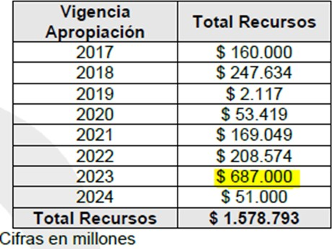

*Fuente: Imagen tomada de respuestas de Entidades.*

Solo en recursos recibidos/manejados en el año 2023 por parte del FCP la cifra alcanza los $687 mil millones, pero el presupuesto total de la ART, como se mencionó previamente, es de $144 mil millones para esa vigencia. Cabe preguntarse sobre el grado de incidencia/injerencia de la ART sobre esos fondos que son 4.7x su propio presupuesto.

Teniendo en cuenta que para el año 2023 el gasto de funcionamiento fue de $61.5 mil millones y el de inversión $74.2 mil millones; se puede afirmar que ***el recurso comprometido por vigencias futuras está en un nivel saludable*** pues para el caso del funcionamiento se comprometieron $6,8 mil millones y para el caso de inversión $2,5 mil millones.

Similar sucede para el caso del 2024, donde el presupuesto de funcionamiento fue de $69.7 mil millones y el de inversión de $74.4 mil millones; comprometiendo en vigencias futuras para este año solamente $5.1 mil millones y no hubo ningún compromiso para inversión. Es decir, no existe un alto riesgo de desfinanciamiento del presupuesto vigente a causa del uso de vigencias futuras.

# INSTITUTO GEOGRÁFICO AGUSTÍN CODAZZI (IGAC)

El Instituto Geográqfico Agustín Codazzi -IGAC- en el 2024 tuvo una asignación presupuestal por un valor total de $978.337 millones de pesos, de los cuales según informe oficial del Ministerio de Hacienda presenta una ejecución obligaciones/apropiaciones de 17,9%. Así mismo, en el marco del Decreto 0766 de 2024 “por el cual se aplazan unas apropiaciones en el Presupuesto General de la Nación de la vigencia fiscal de 2024” fueron aplazados $89.074 millones de pesos.

En el proyecto de presupuesto para el año 2025, el Instituto Geográfico Agustín Codazzi tiene asignado un presupuesto de $719.541 millones de pesos, tan sólo el 39,7% de lo solicitado en el Anteproyecto del PGN 2025, tal y como se evidencia en el siguiente cuadro. En términos comparativos, el presupuesto 2024 al asignado en 2025 tiene una variación nominal de -26,45% y real de -30,4%.

|  |  |  |  |  |
| --- | --- | --- | --- | --- |
| **Instituto Geográfico Agustín Codazzi** | **Funcionamiento** | **Inversión** | **Deuda** | **Total** |
| **Solicitado** | $157.893 | $1.656.153 |  | $1.814.046 |
| **Asignado** | $119.056 | $600.485 |  | $719.541 |
| **Diferencia** | | | | -$1.094.505 |

*Cifras en millones

*Fuente: Elaboración propia con base en respuestas Entidades*

El proceso o proyecto con mayor déficit es el llamado “consolidación del modelo de gestión y operación catastral” que requiere $13.000 millones pero solo recibe $3.300 millones generando un déficit de 75%. Con respecto a los proyectos de inversión del IGAC, se presenta un déficit de

$1.055.668 millones de pesos. Este déficit presupuestal se refleja en una reducción en el trabajo a realizar en 55 municipios, reduciendo la operación de 221 proyectos de actualización catastral con un área de 29.026.864 hectáreas a sólo 94 municipios con un área de 18.930.303 hectáreas. Desde el IGAC expresan un déficit de 64% en cuanto a los recursos que requieren para cumplir sus objetivos del 2025 versus las apropiaciones que reciben.

Ejecución: a julio de 2024 el Augustín Codazzi solo ha comprometido el 42.4% de su presupuesto total y solo ha obligado el 18% aproximadamente. En cuanto a funcionamiento ha comprometido y obligado un poco más de la mitad de su presupuesto pero en inversión solo ha obligado el 10% de su presupuesto. Según lo presentado por la entidad, la ejecución en el año 2023 estuvo por encima de las 2 vigencias anteriores.

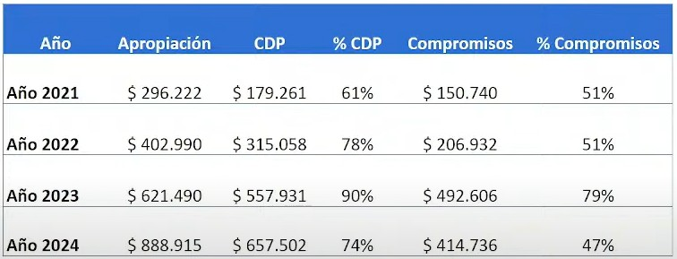Evolución de gestión IGAC (Presentado en sesión ordinaria 4 septiembre 2024)

*Fuente: Imagen tomada de respuestas de Entidades.*

Uno de los impedimentos para que el IGAC no haya podido cumplir sus objetivos entre el 2023 y el 2024 es que se expidieron tramitaciones para la gestión catastral en territorios y territorialidades étnicas. Esto ha impedido implementar la actualización en más de 29 millones de hectáreas territorio priorizado que hace parte de la meta del 70% no se haya logrado cumplir los objetivos todavía.

Dentro de las limitantes que ha encontrado el IGAC para cumplir sus objetivos se encuentran limitaciones de oferta en el mercado laboral, restricciones de infraestructura inmobiliaria, baja madurez del mercado de operación catastral y restricciones de acceso a municipios y mantenimiento de la operación por situaciones de afectación del orden público ***Desde el IGAC sostienen que no es debido a falta de apropiaciones presupuestales en 2023 sino a lo previamente expuesto.***

Las siguientes son las metas más importantes del IGAC con respecto al PND 2022 - 2024:

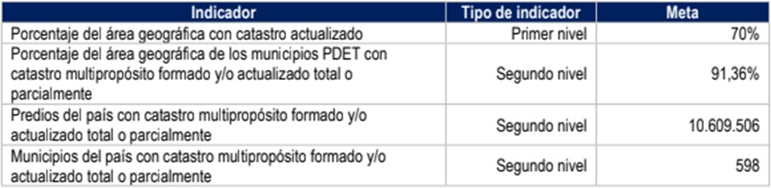

*Fuente: Imagen tomada de respuestas de Entidades.*

Frente a las metas del PND 2022 - 2024, la entidad destaca un avance en materia de actualización catastral de 59 municipios, pasando de 82 municipios con base catastral actualizada en 2022 a 141 municipios en enero de 2024. La proyección al finalizar el año 2024 es tener 77 municipios con actualización catastral correspondiente a 26,27% del territorio nacional que significan 29.745.147 hectáreas.

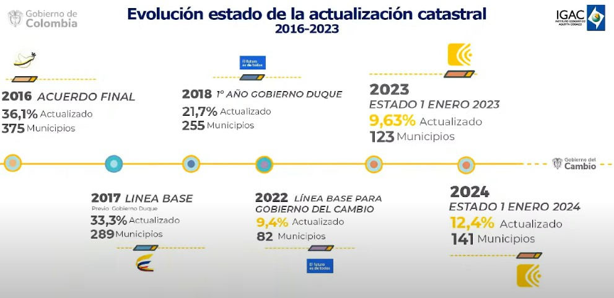

*Fuente: Imagen tomada de respuestas de Entidades.*

# UNIDAD NACIONAL DE PROTECCIÓN -UNP-

En el año 2024 la Unidad Nacional de Protección tuvo una asignación presupuestal por un valor total de $2.379.199 millones de pesos, de los cuales, según el reporte oficial del Ministerio de Hacienda y Crédito Público tiene una ejecución obligación/apropiación de 55,9%. Así mismo, en el marco del Decreto 0766 de 2024 “por el cual se aplazan unas apropiaciones en el Presupuesto General de la Nación de la vigencia fiscal de 2024” fueron aplazados $31.000 millones de pesos.

En el proyecto de ley del PGN 2025 la entidad tiene una asignación total de $2.7 Billones de pesos, el cual presenta un déficit de $1.2 Billones de pesos frente a lo solicitado en el Anteproyecto PGN 2025, tal y como se refleja en el siguiente cuadro. En términos comparativos el PGN 2024 a PGN 2025 tiene una variación nominal de 13,16% y una variación real de 7,2%.

|  |  |  |  |  |
| --- | --- | --- | --- | --- |
| **Unidad Nacional de Protección** | **Funcionamiento** | **Inversión** | **Deuda** | **Total** |
| **Solicitado** | $3.860.000 | $733.55 | $23.617 | $3.956.972 |
| **Asignado** | $2.681.558 | $3.000 | $7.809 | $2.692.368 |
| **Diferencia** | | | | -$1.178.441 |

*Cifras en millones

*Fuente: Elaboración propia con base en respuestas Entidades*

# Programas y Proyectos misionales que requieren presupuesto adicional con relación al Proyecto de Presupuesto presentado al Congreso.

**Funcionamiento:**

Es importante resaltar que con el fin de materializar lo establecido en la Plataforma Estratégica Institucional en armonía con la Modernización Institucional, contenida en las Bases del Plan Nacional de Desarrollo, es una prioridad de la Entidad avanzar en la estrategia de los planes de modernización de esta vigencia. Lo anterior, con el fin de brindar un servicio eficiente en el marco de la Seguridad Humana, cuyos principales resultados serían:

* Reducir los tiempos de respuesta de las solicitudes.
* Brindar un servicio pertinente, en el marco de la seguridad humana.
* Reducir la tercerización (tanto en compra de vehículos como avanzar en formalización laboral).
* Relacionamiento con comunidades fortalecido a través de herramientas de comunicaciones implementadas.
* La optimización de los recursos misionales.
* Actualización tecnológica.
* Disminución de los riesgos jurídicos.

# Inversión:

La mayor diferencia se reporta en la inversión que está desfinanciada en un 96% de lo solicitado. Por otro lado, como esta entidad opera con uso de armas, tecnología y protegiendo a personas con una amenaza tan alta a su seguridad, es vital no desfinanciar ni la inversión ni el funcionamiento.

* Adquirir parque automotor terrestre y fluvial para la atención de las medidas de protección para colectivos.
* Desarrollar jornadas interinstitucionales con entidades nacionales y territoriales garantes de protección a las comunidades de los departamentos priorizados.
* Diseñar, desarrollar y poner en marcha el expediente electrónico del protegido.
* Diseñar y poner en producción la plataforma única para la gestión integral de la información y las comunicaciones.
* Brindar formación especializada del talento humano en servicios misionales de la entidad.

En términos comparativos el presupuesto 2024 a 2025 tiene una variación nominal de 13,16% y real de 7,2%, y siendo superior a asignaciones previas como la entidad lo presentó en la Comisión. Así mismo se resalta las adiciones presupuestales que recibe la entidad de forma posterior para el cumplimiento de la misionalidad de la entidad.

Sobre el déficit entre lo solicitado y lo asignado, la entidad presentó la formulación de proyectos ante el Departamento Nacional de Planeación – DNP, resultando 02 nuevos proyectos con viabilidad técnica definitiva para el 2025 y se autorizó la continuidad del proyecto vigente por un valor total de

$108.3 millones.

Así mismo, la entidad informó que en el marco de una reunión realizada el 18 de julio de 2024 se en la Presidencia de la República, ante el subdirector General de Inversiones, Seguimiento y Evaluación, y demás miembros del DNP, se consideró la posibilidad de replantear metas y ajustar el presupuesto de inversión 2025 para la UNP en un valor de $60.000 millones, cifra que representa el 55% del presupuesto proyectado, lo que implicaría una reprogramación de las metas y del alcance de los proyectos de inversión presentados.

**Ejecución:** A julio de 2024 la UNP ha comprometido el 80% de su presupuesto asignado para 2024 y ha obligado el 56% aproximadamente. *A modo de alerta de los 4.400 millones que tiene como presupuesto de inversión tienen una ejecución de 0%.*

Frente a los contratos de prestación de servicios de la UNP pertenecen al concepto de funcionamiento, en el rubro denominado *“servicios profesionales, científicos, técnicos, excepto los servicios de investigación, urbanismo, jurídicos y de contabilidad”*. Respecto al porcentaje y rubro destinado, el mismo correspondió a 3.57% del presupuesto de 2023 y a corte del 31 de julio de 2024 a 4.77%.” reflejando un monto relativamente menor.

Aunque a la fecha no se han presentado impedimentos para la ejecución de los programas de prevención y protección, la UNP a partir del análisis de la ejecución presupuestal, realizó la proyección de necesidades misionales para lo que resta de la vigencia fiscal 2024, ***evidenciando un déficit de recursos que asciende a $389.791 millones de pesos***, necesarios para la contratación de personas de protección y gastos de personal asociados a salarios y contribuciones inherentes a la nómina.

***Esta necesidad de recursos de funcionamiento para la vigencia 2024 se fundamenta en el incremento de un 18% del número de corte protegidos en la Ruta Individual, debido a que la Entidad en el 2023 brindó protección a 10.867 personas y en lo corrido del 2024, con corte al primer semestre, cuenta con 12.831 protegidos***. Lo anterior, implica un aumento de las personas de protección, ya que a corte de diciembre de 2023 se contaba con 8.202 escoltas y a corte del 30 de junio de 2024 son 11.056 personas que prestan el servicio de protección, es decir hubo un aumento del 34%.

La UNP presentó informes de austeridad trimestrales donde se efectúan acciones como:

* No tener suscripciones a revistas
* Primacía de sesiones virtuales
* Felicitaciones en la hoja de vida en lugar de conmemoraciones
* No fiestas o agasajos.

**Pregunta 9:** La UNP no tiene metas en el PND, pero sí aparece en las bases del plan que debería modernizarse por lo cual:

*“En consecuencia, la UNP asumió el compromiso de diseñar e implementar una Estrategia de Modernización dentro de lo establecido por el Departamento de Función Pública, que se define como: “el proceso de cambio al interior de una organización para mejorar la prestación del servicio, como consecuencia de nuevas tendencias. Lo anterior incluye procesos de reorganización, reestructuración y rediseño institucional.”. Dicha modernización se encuentra fundamentada en la Seguridad Humana y la Paz Total.”*

**Pregunta 10:** Según la evolución presupuestal de la entidad, la solicitud realizada en el Anteproyecto PGN 2025 por $3,9 Billones de pesos está por encima del crecimiento anual reflejado entre los años 2022, 2023 y 2024, expresadas en las necesidades misionales de reducir tercerización y ampliar condiciones de protección colectiva, entre otras expuestas anteriormente.

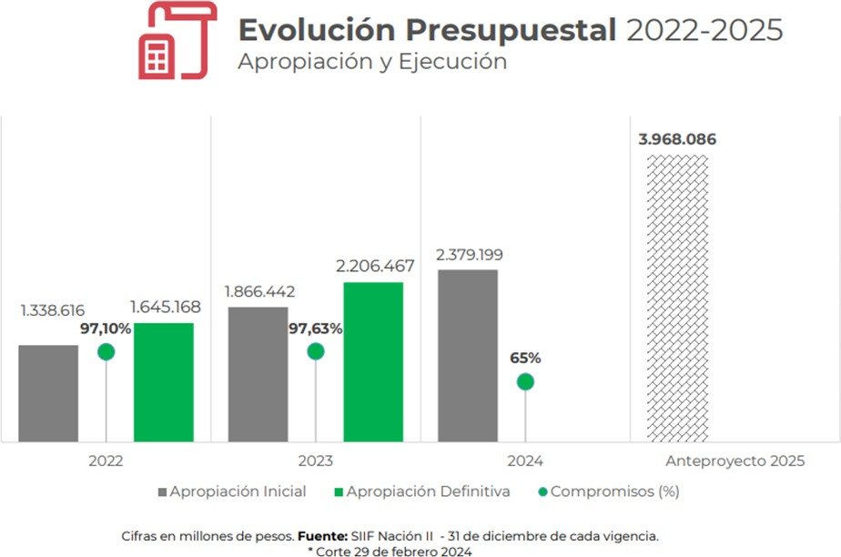

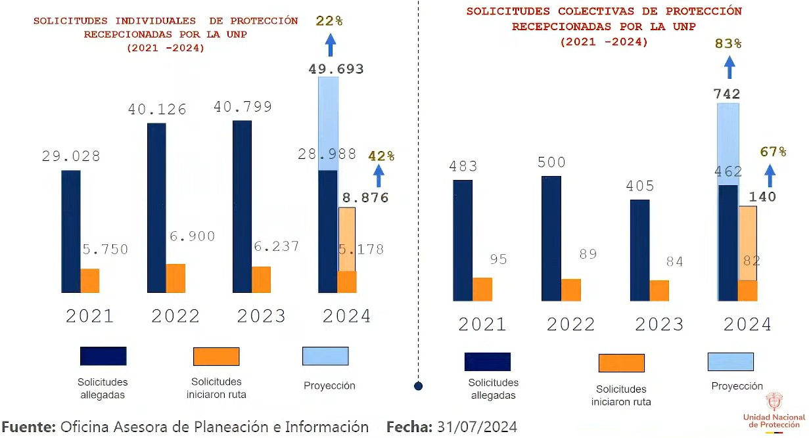

*Fuente: Imágenes tomadas de respuestas de Entidades.*

El principal aumento en el presupuesto se debe en palabras del propio UNP a:

*“El incremento en 2025 se debe principalmente a: • Gastos asociados a personas de protección y alquiler de vehículos blindados y convencionales, necesarios para la implementación de los esquemas de protección. • Mantenimiento y soporte de la TIC”*

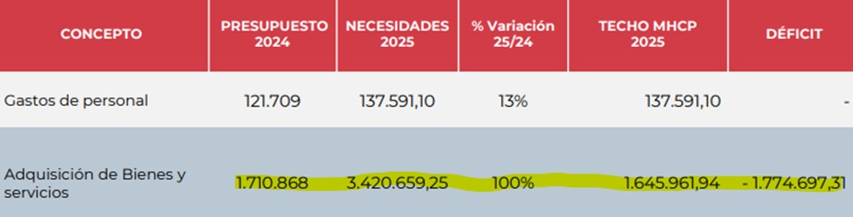

*Fuente: Imagen tomada de respuestas de Entidades.*

Es decir, se avizora que no habrá una financiación completa para el año 2025 para que la UNP compre los bienes y servicios que necesita. Sobre las vigencias futuras con cargo a 2025 ascienden a $1.3 billones, lo que compromete recursos de la entidad y podría considerarse que tienen medio presupuesto del 2025 ya comprometida pues su presupuesto si se aprobara tal como está el proyecto hoy, es de $2.6 billones.

# ENTES DE CONTROL

**CONTRALORÍA GENERAL DE LA REPÚBLICA**

La Contraloría General de la República para el 2025 tiene proyectado un presupuesto que asciende a los $1,49 Billones, teniendo un incremento con relación al 2024 de 2,05% en términos nominales, pero en términos reales tiene una reducción del 2,95%; de los cuales $1,3 Billones corresponden a gastos de funcionamiento, teniendo un incremento de $82.112 millones correspondiente al 2,05% con respecto al presupuesto del 2024 y una reducción de $52.141 Millones a gastos de inversión, equivalente a un 21,83% frente al presupuesto asignado en el 2024, como se muestra en la siguiente tabla:

|  |  |  |  |  |
| --- | --- | --- | --- | --- |
|  | **PTO 2024** | **PTO 2025** | **VARIACIÓN $** | **VARIACIÓN %** |
| **FUNCIONAMIENTO** | $ 1.224.929 | $ 1.307.141 | $ 82.112 | 2,05% |
| **INVERSIÓN** | $ 238.842 | $ 186.701 | -$ 52.141 | -19,05% |
| **TOTAL** | $ 1.463.771 | $ 1.493.742 | $ 29.970 | 2,05% |

*Cifras en millones

*Fuente: Elaboración propia con base en respuestas Entidades*

De acuerdo a lo manifestado por la entidad, las necesidades presupuestales para el año 2025 no están cubiertas en cuanto a los rubros de funcionamiento e inversión. Lo anterior resulta importante, por cuanto hay una diferencia significativa frente a lo solicitado por la Entidad al Ministerio de Hacienda y lo efectivamente asignado, debido a que existe un faltante o una necesidad de

$283.600.723.662 en el total del presupuesto.

Según la entidad la falta de estos recursos se ven afectados de la siguiente manera:

**“Funcionamiento:** En el anteproyecto de presupuesto 2025 se incluyó solicitud de recursos contenidos en el rubro de adquisición de bienes y servicios con el fin de desarrollar el concurso de méritos de la Entidad, por un valor de 45 mil millones para suplir un total de 3.144 cargos.

(...)

**Inversión:** A nivel general (teniendo en cuenta que se solicitaron $424.844 millones, se asignaron en proyecto de ley $186.701 millones y que la diferencia es de -$238.142 millones), se afecta directamente la ejecución de los proyectos que están orientados a la modernización tecnológica de la CGR, a la renovación y fortalecimiento de su infraestructura, a la gestión de la documentación, al fortalecimiento de capacidades de los funcionarios y a la evaluación del cumplimiento de políticas públicas a nivel nacional.”

Por lo anterior, la Contraloría recalca la importancia de que dicho valor sea incluido en el presupuesto para la vigencia siguiente, pues esto garantizará que exista el espacio fiscal correspondiente.

Por otra parte, la entidad también manifiesta que enfrenta serios problemas con sus infraestructuras físicas; ya que algunas de las instalaciones que albergan a los funcionarios de las Gerencias Departamentales se encuentran en condiciones deficientes y no cumplen con los requisitos necesarios, lo que demanda una intervención inmediata para su adecuación y mejora. La CGR debe realizar la adquisición, construcción y adecuación de estas sedes; se debe garantizar que los funcionarios cuenten con una infraestructura adecuada para el desarrollo de sus funciones.

La Entidad también debe abordar de manera prioritaria el rezago tecnológico para garantizar que su capacidad operativa sea óptima, disminuyendo la dependencia de procesos manuales y sistemas obsoletos que ralenticen la ejecución de tareas y disminuyan la productividad del personal.

Ahora bien, respecto a la ejecución de la vigencia 2024, se tiene que, con relación al presupuesto destinado para funcionamiento, en lo que va corrido del año se ha ejecutado el 52%, siendo el más alto el ítem de Gastos por tributos, multas, sanciones e intereses de mora con el 82% y el más bajo el de transferencias corrientes con el 17%. En cuanto al presupuesto destinado para inversión, se ha ejecutado el 40%**.**

# FONDO BIENESTAR SOCIAL DE LA CONTRALORÍA GENERAL DE LA REPÚBLICA

Para el año 2024, el presupuesto asignado a la entidad fue de $126.176.000.000, de los cuales

$108.426.000.000 corresponden a aporte nacional y $17.750.000.000 a recursos propios, mientras que para el 2025 se cuenta con $148.996.818.033, de los cuales $129.424.000.000 corresponden a aporte nacional y $19.572.818.033 a recursos propios, para un incremento total con relación al 2024 del 18,08%.

# PROCURADURÍA GENERAL DE LA NACIÓN

La Procuraduría General de la Nación para el año 2024 tuvo una asignación en el presupuesto total por $1.372.543 millones de pesos, presentando una ejecución al mes de agosto del 2024 de obligación/apropiación de 51,1%. Así mismo mediante Decreto 0766 de 2024 “por el cual se aplazan unas apropiaciones en el Presupuesto General de la Nación de la vigencia fiscal de 2024” fueron aplazados $16.667 millones de pesos. Para la programación presupuestal del año 2025 fue solicitado un total de $1.497.196 millones, y en el proyecto de ley radicado tienen una asignación de

$1.443.930 millones.

En sesión ordinaria del 27 de agosto de 2024 el delegado Carlos Alberto Castellanos menciona que lo asignado es suficiente para el cumplimiento misional de la entidad en 2025, y así mismo es estipulado en la respuesta oficial de la entidad como “Las necesidades presupuestales de la Procuraduría General de la Nación sí se encuentran incluidas dentro del proyecto de presupuesto 2025” (pág. 3).

|  |  |  |  |  |
| --- | --- | --- | --- | --- |
| **Procuraduría General de la Nación** | **Funcionamiento** | **Inversión** | **Deuda** | **Total** |
| **Solicitado** | $1.411.187 | $86.009 |  | $1.497.196 |
| **Asignado** | $1.347.128 | $96.802 |  | $1.443.930 |
| **Diferencia** | | | | $53.266 |

*Cifras en millones

*Fuente: Elaboración propia con base en respuestas Entidades*

La entidad expone que el rubro de Inversión tiene una destinación del:

* Fortalecimiento de la prestación de servicios de la PGN en el marco del MIPGN tanto a nivel territorial como nacional.
* Fortalecimiento de la gestión tecnológica con enfoque de investigación, desarrollo e innovación a nivel nacional.
* Fortalecimiento de la infraestructura física de la PGN Nacional.

En términos comparativos el presupuesto de 2024 a 2025 tiene una variación nominal de 5,2% y real de -0,4%. En términos de participación sigue igual, en el PGN tanto de 2025 como de 2025 de 0,28% y en el PIB 2024 y proyecciones del 2025 de 0.08%.

La entidad expone que sólo tiene el Fondo Especial para el Fortalecimiento del Ministerio Público, creado mediante la Ley 2195 de 2022, pero a la fecha aún no ha sido reglamentado, por lo que no han sido girados recursos.

# DEFENSORÍA DEL PUEBLO

El presupuesto total asignado para la sección alcanza los 1.252.739.000.000 (mil doscientos cincuenta y dos mil setecientos treinta y nueve millones). Este monto se divide en dos grandes categorías: Presupuesto de Funcionamiento y Presupuesto de Inversión. El presupuesto de funcionamiento, que suma 1.130.439.000.000 (mil ciento treinta mil cuatrocientos treinta y nueve millones), está destinado a cubrir los gastos operativos y administrativos necesarios para el funcionamiento diario de las entidades y servicios gubernamentales. Por su parte, el presupuesto de inversión, de 122.300.000.000 (ciento veintidós mil trescientos millones), se orienta hacia proyectos de desarrollo e infraestructura para promover mejoras a largo plazo en diversos sectores.

Dentro de las asignaciones específicas, se destacan dos áreas clave: Promoción, Protección y Defensa de los Derechos Humanos y el Derecho Internacional Humanitario, con una asignación de

81.092.168.754 (ochenta y un mil noventa y dos millones ciento sesenta y ocho mil setecientos cincuenta y cuatro), y Fortalecimiento y Apoyo a la Gestión Institucional del Sector Organismos de Control, con 41.207.831.246 (cuarenta y un mil doscientos siete millones ochocientos treinta y un mil doscientos cuarenta y seis). Estas partidas están diseñadas para fortalecer la capacidad del gobierno en la defensa de derechos humanos y en la optimización de la gestión institucional de los organismos de control. En conjunto, el presupuesto garantiza una adecuada asignación de recursos tanto para la operación continua como para el desarrollo estratégico en áreas prioritarias.

# FRENTE AL 2024

Para el año 2025 esta entidad tiene un presupuesto asignado de 1.252.739.000.000, mientras que para el 2024 tuvo un presupuesto de 1.273.790.505.415 mostrando una disminución de 21.051.505.415. En lo que respecta a funcionamiento para el año 2024 tuvo un monto de 1.110.889.000.000 y para 2025 se estima que sea de 1.130.439.000.000 con un incremento de 19.550.000.000, y para inversión en 2024 se asignaron 162.901.505.415 mientras que para 2025 sera de 122.300.000.000 con un deficit en esta area de 40.601.505.415.

|  |  |  |  |
| --- | --- | --- | --- |
| **CONCEPTO** | **PGN Aprobado 2024** | **Proyecto PGN 2025** | **Variación**  **%** |
| Gastos de Funcionamiento | $1.110.889 | $1.130.439 | 1.76% |
| Gastos de Inversión | $162.901 | $122.300 | -24.92% |
| Total | $1.273.790 | $1.252.739 | -1.65% |

*Cifras en millones

*Fuente: Elaboración propia con base en respuestas Entidades*

# REGISTRADURÍA NACIONAL DEL ESTADO CIVIL

La Registraduría Nacional del Estado Civil para el 2025 tiene proyectado un presupuesto que asciende a los $3,25 Billones, teniendo un incremento con relación al 2024 de 140,45% de los cuales

$3,08 Billones corresponden a gastos de funcionamiento, teniendo un incremento del 162,57% con respecto al presupuesto del 2024 y $158.698 Millones a gastos de inversión, generando una reducción de $15.501 Millones frente al presupuesto asignado en el 2024, es decir, una reducción de 8,90%; que sí se resta la inflación proyectada tendría una disminución real el rubro de inversión del 13,95%, como se muestra en la siguiente tabla:

|  |  |  |  |  |
| --- | --- | --- | --- | --- |
|  | **PTO 2024** | **PTO 2025** | **VARIACIÓN $** | **VARIACIÓN %** |
| **FUNCIONAMIENTO** | $1.176.118 | $3.088.135 | $ 1.912.017 | 162,57% |

|  |  |  |  |  |
| --- | --- | --- | --- | --- |
| **INVERSIÓN** | $174.199 | $158.698 | -$15.501 | -8,90% |
| **TOTAL** | $ 1.350.318 | $3.246.833 | $ 1.896.515 | 140,45% |

*Cifras en millones

*Fuente: Elaboración propia con base en respuestas Entidades*

Este incremento se justifica en que en el mes de marzo de 2025 las elecciones de las Juntas Administradoras Locales y de los Concejos de Juventudes.

En cuanto a la ejecución presupuestal para el 2024 en funcionamiento se acerca al 47% y en inversión al 74% a corte del mes de julio.

La Registraduría Nacional del Estado Civil realizó una solicitud al Ministerio de Hacienda para el 2025 de $4,8 Billones, pero frente al proyecto radicado tiene un déficit de $1,6 billones de pesos.

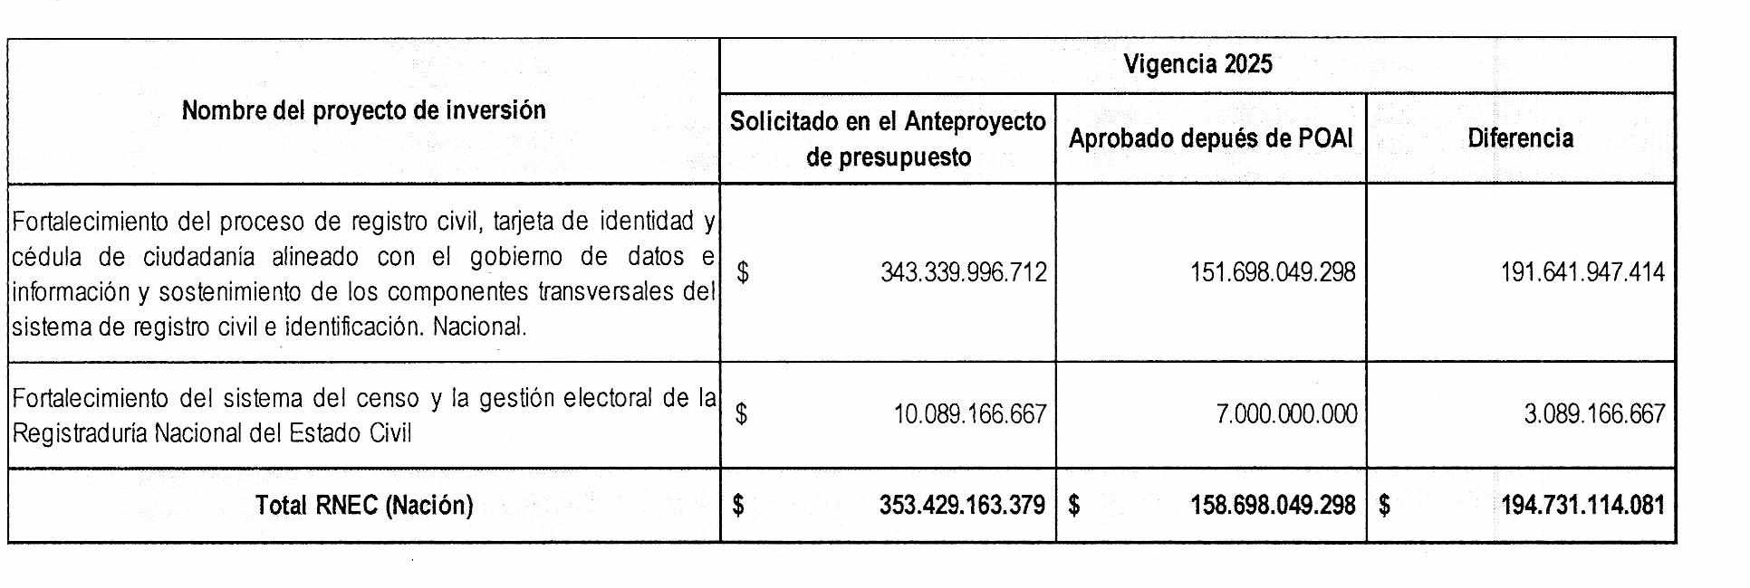Para la Registraduría Nacional del Estado Civil, es prioritario la asignación de los recursos faltantes a los siguientes proyectos de inversión:

*Fuente: Imagen tomada de respuestas de Entidades.*

1. Fortalecimiento del proceso de Registro Civil, tarjeta de identidad y cédula de ciudadanía alineado con el gobierno de datos e información y sostenimiento de los componentes transversales del sistema de registro civil e identificación Nacional; que presenta un déficit de

$191.642 Millones, con lo cual, según la entidad se detiene el proceso de masificación de la cédula digital al igual que la implementación del Registro Civil en línea.

1. Fortalecimiento al sistema del censo y la gestión electoral de la Registraduría Nacional del Estado Civil; en el cual se solicitaron $10.089 Millones y se asignaron $7.000 Millones en el proyecto de ley, con lo cual, se retrasa Modernizar la Plataforma tecnológica para la prestación de los servicios del sistema de censo y la gestión electoral.

La Registraduría presenta una necesidad importante con relación a la falta de personal para las diferentes actividades misionales de la Registraduría, toda vez que, en la actualidad cuenta con

4.100 funcionarios y para la vigencia 2023 se contaba con una planta de personal de 10.600 funcionarios.

# CONSEJO NACIONAL ELECTORAL

El Consejo Nacional Electoral CNE, para la vigencia 2025, solicitó en el anteproyecto de presupuesto un total de un billón ochenta y siete mil seiscientos setenta y siete millones ochocientos noventa y ocho mil trescientos noventa y seis pesos m/cte ($1.087.677.898.396).

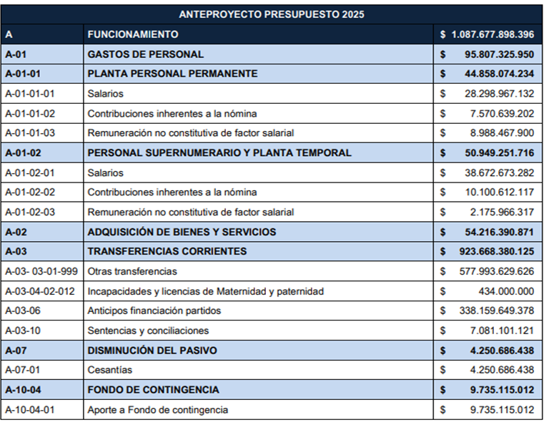

*Fuente: Imagen tomada de respuestas de Entidades.*

De estos, fueron asignados un billón sesenta y seis mil ochocientos sesenta y dos millones ochocientos noventa y siete mil novecientos treinta y cuatro pesos ($1.066.862.897.934), resultando en una diferencia de veinte mil ochocientos quince millones cuatrocientos sesenta y dos pesos ($20.815.000.462), lo que representa una diferencia porcentual de 1.91%.

Los magistrados del CNE expresaron ante la Comisión Primera Constitucional Permanente de la Cámara de Representantes su conformidad con la asignación, asegurando que este porcentaje no afectará significativamente el funcionamiento de la entidad. Sin embargo, recalcaron la necesidad de recursos adicionales para implementar el Estatuto de la Oposición, los cuales fueron solicitados en agosto de 2024. Estos fondos son necesarios para garantizar los derechos de la oposición y las minorías, particularmente en lo que respecta al acceso a medios de comunicación.

# Medios de Comunicación:

El Estatuto de la Oposición establece que se deben otorgar espacios en emisoras y canales de televisión para las colectividades que se declaren en oposición. Para el ejercicio de la oposición en el Gobierno Nacional, se utilizarán las emisoras de Radio Televisión Nacional de Colombia. A nivel territorial, se asignarán emisoras municipales según la concesión otorgada.

# Estudio de Mercado:

El estudio de mercado realizado para el 2025 determinó que el CNE necesita una suma de quinientos veintidós mil siete millones ciento diecinueve mil novecientos setenta y dos pesos m/cte ($522.007.119.972) para cubrir estas obligaciones. Esta cifra se desglosa en los siguientes rubros:

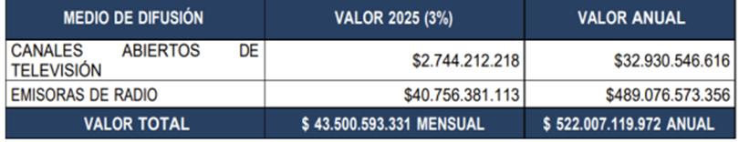

*Fuente: Imagen tomada de respuestas de Entidades.*

# Puntos de Austeridad del Gasto:

El CNE ha implementado varias estrategias de austeridad para 2024 con las siguientes metas:

* Reducción del número de horas extras, dominicales y festivas pagadas en un 0,5%.
* Promoción del uso de medios institucionales para la realización de eventos.
* Reducción del consumo de papelería mediante la digitalización de procesos.
* Fomento del ahorro en energía y agua a través de programas pedagógicos y la instalación de temporizadores.

# AGENCIA NACIONAL DE DEFENSA JURÍDICA DEL ESTADO

Para la Agencia Nacional de Defensa Jurídica del Estado en la vigencia de 2025, se solicitan

$155.186 Millones. Sin embargo, informa la Agencia Nacional de Defensa Jurídica del Estado, que los recursos asignados podrían ser insuficientes para lograr una eficiencia de la política pública del ciclo de Defensa Jurídica del Estado, afectando el sistema de defensa pública.

En relación al presupuesto proyectado para 2025, se solicitan para gastos de funcionamiento por

$142.920 millones, lo que representa una variación de 15.833 millones, y en términos porcentuales un 21% en comparación con la vigencia 2024. Respecto al presupuesto destinado a inversión, se disminuyó en $3.210.673.000, disminuyendo en un 24% en comparación con la vigencia anterior, como se muestra en la siguiente tabla:

|  |  |  |  |  |
| --- | --- | --- | --- | --- |
|  | **PTO 2024** | **PTO 2025** | **VARIACIÓN $** | **VARIACIÓN %** |
| **FUNCIONAMIENTO** | $ 127.087 | $142.921 | $15.833 | 21% |
| **INVERSIÓN** | $ 15.477 | $ 12.266 | $3.211 | -24% |
| **DEUDA PÚBLICA** |  |  |  |  |
| **TOTAL** | $142.564 | $ 155.186 | $ 176 | **16%** |

*Cifras en millones

*Fuente: Elaboración propia con base en respuestas Entidades*

Informa la Agencia Nacional de Defensa Jurídica del Estado, que para la vigencia de 2025, solo se podrá ejecutar el 44.9% de los recursos programados para la estrategia de prevención y defensa jurídica en los territorios, lo que afectaría el alcance de la Agencia sobre las dependencias jurídicas de los entes territoriales. Esto tendría como principal efecto impedir que se cuenten con las herramientas necesarias para prevenir el daño antijurídico. Al no darse un apoyo estratégico en los

procesos litigiosos a nivel territorial, se podrían generar altas condenas contra el Estado Colombiano, generando un desequilibrio y afectando la misionalidad de la entidad.

Respecto a esto, es de resaltar que cerca de 10 departamentos reportan demandas con pretensiones cercanas a los $17 billones de pesos. En el caso de los departamentos del litoral pacifico tienen deudas por sentencias desfavorables por 172.000 millones, lo que representa un 40% de lo que invierten anualmente en educación. Igual panorama sucede en municipios como Unguía donde la deuda equivale a seis (6) veces el valor de lo recaudado por el municipio por impuestos. Los casos descritos, además presentan embargos de sus cuentas de salud y educación, por lo que requieren el acompañamiento de la agencia para tramitar los desembargos y no permitir la afectación de derechos fundamentales en estas comunidades.

# AUDITORÍA GENERAL DE LA REPÚBLICA

Para la vigencia fiscal del año 2025, la Auditoría General de la República solicitó al Ministerio de Hacienda y Crédito Público un presupuesto total de $89.816 millones, cifras distribuidas en $68.618 millones para gastos de funcionamiento y $21.198 millones para inversión. No obstante, el techo presupuestal asignado fue de $78.805 millones, con una reducción significativa respecto a lo solicitado; esto representa una variación negativa del 39% en la parte de inversión. Esta desfinanciación, a su vez, afecta principalmente cinco proyectos de inversión fundamentales para el cumplimiento de las metas institucionales.

# Proyectos Estratégicos y Afectaciones:

Fortalecimiento de las Tecnologías de la Información y las Comunicaciones TIC para un Mejor Control Fiscal:

* Presupuesto Solicitado: $8.634 millones.
* Asignación Aprobada: $5.100 millones.

En consecuencia, la falta de recursos para este proyecto impacta negativamente en la modernización del sistema de información y en la capacidad de la AGR para implementar procesos de inteligencia de negocios. La interoperabilidad entre la AGR, la CGR y el SIIF es crucial para asegurar una rendición de cuentas efectiva.

Consolidación de la Gestión del Conocimiento para la Vigilancia y Control Fiscal:

* Presupuesto Solicitado: $3.858 millones.
* Asignación Aprobada: $2.400 millones.

Por ende, este proyecto tiene como objetivo consolidar la gestión del conocimiento dentro de la AGR. La falta de financiamiento afecta la divulgación y apropiación de conocimientos cruciales para mejorar la vigilancia y el control fiscal.

Fortalecimiento de las Sinergias entre el Control Social y el Control Fiscal en la Lucha contra la Corrupción:

* Presupuesto Solicitado: $1.125 millones.
* Asignación Aprobada: $800 millones.

En consecuencia, la reducción de fondos limita el desarrollo de estrategias efectivas para integrar los esfuerzos del control fiscal y social en la lucha contra la corrupción.

Fortalecimiento de la Capacidad Institucional de la AGR:

* Presupuesto Solicitado: $3.680 millones.
* Asignación Aprobada: $1.850 millones.

Por lo tanto, esto afecta la capacidad de la AGR para gestionar su infraestructura y responder eficientemente a las exigencias del control fiscal.

# Plan Estratégico Institucional 2024-2027

Desde el año 2023, la Auditoría General ha diseñado una ruta de gestión para los próximos cuatro años, con los siguientes objetivos institucionales:

1. Objetivo Institucional – Promover el fortalecimiento integral del sistema del control fiscal del país.
2. Objetivo Institucional – Implementar un programa de coadyuvancia para el fortalecimiento del control fiscal territorial, a través de estrategias de desarrollo humano y tecnológico.
3. Objetivo Institucional – Consolidar el control social en la lucha contra la corrupción, mediante la implementación de una estrategia multidimensional que promueva la participación ciudadana en el control fiscal.

# Ejecución Presupuestal 2023

En cuanto a la ejecución del presupuesto de la vigencia 2023, la AGR logró una ejecución del 92.5%, con compromisos por $55.166 millones sobre un presupuesto asignado de $57.947 millones. Los gastos de personal y adquisición de bienes y servicios alcanzaron niveles cercanos al 98%, mientras que en el rubro de inversión, la ejecución fue del 80.29%.

# Conclusiones

La Auditoría General de la República enfrenta importantes desafíos financieros para el año 2025 debido a la desfinanciación de proyectos clave. Esta situación afecta la capacidad de la entidad para avanzar en la modernización de sus sistemas de información, la gestión del conocimiento y la lucha contra la corrupción. Por lo tanto, es crucial revisar la distribución de los recursos y garantizar que se prioricen las áreas fundamentales para el cumplimiento de las funciones misionales de la AGR, especialmente en lo relacionado con el control fiscal y la transparencia institucional. Es necesario cumplir con el Plan Estratégico Institucional 2024-2027.

# RAMA JUDICIAL DEL PODER PÚBLICO

Los temas administrativos y presupuestales de las Altas Cortes, Consejo de Estado, Corte Constitucional y Consejo Superior de la Judicatura son concentrados en la Comisión Interinstitucional en cabeza del Consejo Superior de la Judicatura, según lo establecido en los artículos 85 y siguientes de la Ley 270 de 1996 “Ley de la Administración de Justicia”.

La Rama Judicial para el año 2024 fue asignado un presupuesto total de $9.215.078 millones de pesos, los cuales bajo el Decreto 0766 de 2024 “por el cual se aplazan unas apropiaciones en el Presupuesto General de la Nación de la vigencia fiscal de 2024” fueron aplazados $451.584 millones de pesos. Según el último reporte de ejecución de presupuesto al corte del mes de agosto del 2024 la ejecución de obligación/apropiación es del 51,7%.

En el ejercicio presupuestal para el año 2025 la Rama Judicial realizó una solicitud total por

$13.962.577 millones de pesos y en el marco del proyecto de ley radicado tiene una asignación de

$10.414.883 millones de pesos, tal y como se refleja en el siguiente cuadro.

|  |  |  |  |  |
| --- | --- | --- | --- | --- |
| **Rama Judicial del Poder Público** | **Funcionamiento** | **Inversión** | **Deuda** | **Total** |
| **Solicitado** | $11.769.996 | $2.074.886 | $117.695 | $13.962.577 |
| **Asignado** | $9.097.188 | $1.300.000 | $17.695 | $10.414.883 |
| **Diferencia** | | | | -$3.547.694 |

*Cifras en millones

*Fuente: Elaboración propia con base en respuestas Entidades*

Estos $3,5 billones faltantes, $1,4 billones de pesos son para gastos de personal, con el ánimo de crear cargos permanentes y temporales que ayuden a la descongestión judicial; adicionalmente, para la asignación de recursos para cubrir el costo de la extensión de la jurisprudencia SUJ-033- CE-S2 para 663 cargos vigentes, con el fin de evitar el incremento de demandas contra la Nación y por ende el pago de intereses e indexaciones.

En cuanto al rubro de Sentencias y Conciliaciones, también se requiere $1 billón de pesos, con el ánimo de reducir los costos por pago de indexación e intereses, toda vez que, a corte del 31 de diciembre de 2023 el valor adeudado asciende a $1,38 billones de pesos; con lo cual se genera un detrimento a las finanzas públicas.

Frente a la ejecución reportada por la Rama Judicial, manifiestan que están el 49.9%, de los cuales ya se han ejecutado el 100% de los recursos destinados a la deuda.

Frente al aplazamiento realizado a través del Decreto No. 0766 del 20 de junio de 2024, manifestaron, que este aplazamiento afecta la ejecución de actividades programadas en el anteproyecto de presupuesto, cuya apropiación estaba destinada a la atención de los siguientes conceptos:

* Implementación del Acto Legislativo 03 de 2023 de la Jurisdicción Agraria y Rural.
* Pago de demandas en curso relacionadas con la Bonificación Judicial.
* Pago de Prima Especial del 30%, de los jueces, Art 14 Ley 4 de 1992.
* Pago de Demandas en proceso relacionadas con el artículo 15 de la Ley 4ª de 1992, cuyo fundamento es la Sentencia de Unificación del 18 de mayo de 2016.
* Reconocimiento de la bonificación por compensación.

Frente a lo expuesto anteriormente y en relación a las necesidades que no se encuentran contempladas en el proyecto de Ley presentado y su respectiva justificación:

# Tabla 1. Programas y proyectos sin inclusión en presupuesto 2025

**Cifras en millones de pesos**

|  |  |  |  |  |
| --- | --- | --- | --- | --- |
| **CONCEPTO** | **DETALLE** | **VALOR** | **JUSTIFICACIÓN** | **BENEFICIOS** |
| FUNCIONAMIE NTO  $2.672.808  millones | Creación de cargos permanentes y transitorios | 572.360 | La Rama Judicial presentó la propuesta de creación de 6.275 cargos permanentes con el fin de garantizar la demanda de justicia pronta y oportuna. Con el fortalecimiento de la oferta de justicia y de las plantas de despachos, secretarías, oficinas de apoyo, oficinas de servicios y centros de servicio, se busca avanzar en el objetivo estratégico de equilibrar la oferta y la demanda de justicia y aumentar los índices de evacuación de procesos, entre otros.  Se planteó como necesidad crear 1.607 cargos transitorios, con el fin de reducir la congestión judicial que se presenta a nivel nacional, identificando aquellos despachos judiciales que requieren contar con un cargo adicional para lograr disminuir el nivel de inventarios, a pesar del esfuerzo que se realiza | *Descongestión judicial  *Avance en el objetivo estratégico de equilibrar la oferta y la demanda de justicia.  *Aumento de los índices de evacuación de procesos  *Aumento de los índices de evacuación de procesos  *Prescripción trienal: se limita la extensión de jurisprudencia a los tres  (3) últimos años.  *Ahorro de recursos en costo de indexaciones  *Descongestión de la administración de justicia (en términos de nuevos procesos judiciales)  *Descongestión de la administración de justicia (en términos de nuevos procesos judiciales).  * Ahorro de recursos en costo de indexaciones Garantizar los espacios físicos y elementos necesarios para el normal de desempeño de los nuevos cargos.  Mejoramiento del bienestar laboral |
| Bonificación judicial como factor Salarial: 36.810  servidores judiciales beneficiados | 735.344 |

|  |  |  |  |  |
| --- | --- | --- | --- | --- |
|  | Extensión de la jurisprudencia SUJ-033-CE-  S2 y otras necesidades | 151.276 | y de un nivel de egresos superior al promedio nacional.  Así mismo, se  identificaron los despachos judiciales, en los que, a pesar de contar con una planta estructurada y fortalecida, no es posible que se atienda la congestión judicial, de tal forma que se proyecta la necesidad de crear despachos transitorios  Existen 10.317  Procesos Judiciales Activos, de los cuales se encuentran Incluidos en nómina 3.956  servidores con factor salarial.  Estos precedentes evidencian que se está generando una línea jurisprudencial uniforme en torno al carácter salarial de la bonificación judicial. Por tanto, es necesario contar con el presupuesto para atender estas condenas y los futuros fallos para los 36.810 servidores judiciales beneficiarios, monto que se estima en  $735.344 millones.  Se solicita la asignación de recursos para cubrir el costo de la extensión de la jurisprudencia SUJ-033-CE-S2 para  663 cargos vigentes, con el fin de evitar el incremento de demandas contra la Nación y por ende el | *Reducción de costos por pago de indexación e intereses.  *Mitigación de embargos derivados de procesos ejecutivos  *Cumplimiento de acuerdos sindicales.  *Fortalecimiento del bienestar laboral Cumplimiento de lo establecido en la ley permitiendo a la entidad contar con una provisión para el pago de los posibles fallos en contra de la entidad de procesos admitidos a partir del 1 enero de 2019 |
| **Subtotal- Gastos de personal** | **1.458.9**  **80** |
| Incremento en los gastos recurrentes del 6%. | 22.935 |
| Gastos asociados a la puesta en funcionamient o de los cargos permanentes y transitorios propuestos | 130.770 |
| **Subtotal-**  **Adquisición bienes y servicios** | **153.705** |
| Sentencias y  conciliaciones | 1.000.0  00 |
| Fondo de Vivienda | 60.123 |

|  |  |  |  |  |
| --- | --- | --- | --- | --- |
|  | **Subtotal- Transferenci as Corrientes** | **1.060.1**  **23** | pago de intereses e indexaciones.  Se calculan las necesidades imprescindibles para la entidad y las que se han dejado de atender por causa de los recortes y restricciones en vigencias anteriores. De igual forma, se incluyen los gastos de adquisición de bienes y servicios, derivados de la creación de cargos permanentes y transitorios en las diferentes jurisdicciones, especialidades y dependencias administrativas  El pasivo litigioso con corte al 31 de diciembre de 2023 asciende a la suma de $1.384.913 millones.  Mediante Acta de fecha  19 de diciembre de 1997, firmada entre ASONAL JUDICIAL y el Gobierno Nacional, representado por la Ministra de Justicia, los Viceministros de Hacienda y Crédito Público y de Trabajo y Seguridad Social, y el Consejero Presidencial para la Política Social, se acordó:  “Para la vigencia 1998, se destinarán tres mil millones de pesos ($3.000.000.000) para  planes de vivienda de los funcionarios y empleados de la Rama Judicial”. En el Acuerdo Sindical 2023 – 2024 se |  |

|  |  |  |  |  |
| --- | --- | --- | --- | --- |
|  |  |  | acordó gestionar esta cifra indexada y un porcentaje del  presupuesto de funcionamiento para atender esta necesidad. |  |
| **TOTAL**  **FUNCIONAMI ENTO** | **2.672.8**  **08** |  |
| DEUDA  PÚBLICA  $774.886  millones | Financiación  fondo de contingencias | 774.886 | La Ley 448 de 1998  creó el Fondo de Contingencias de las Entidades Estatales con el objetivo de atender los pasivos contingentes judiciales; esto es, las obligaciones pecuniarias que surgen por las sentencias y conciliaciones judiciales desfavorables de las Entidades Estatales. El Decreto 1266 de 2020 reglamentó esta transferencia. |
| **TOTAL**  **DEUDA PUBLICA** | **774.886** |  |  |
| INVERSIÓN  $100.000  millones | Fortalecimient  o de los servicios digitales y tecnología para la transformació n digital de la Rama Judicial a nivel nacional | 100.000 | Este proyecto tiene  como propósito consolidar la  gobernabilidad de las tecnologías de la información, la gestión y disponibilidad de los servicios tecnológicos y la generación, modernización o articulación de los sistemas de información misionales y  administrativos, como mecanismos operativos para la transformación digital de la Rama Judicial | Garantizar la ejecución de  todas las actividades programadas, en el marco de la estrategia de transformación digital |
| **TOTAL**  **INVERSIÓN** | **100.000** |  |  |
| **TOTAL RAMA JUDICIAL** | | **3.547.6** |  |  |

|  |  |  |  |
| --- | --- | --- | --- |
|  | **94** |  |  |

Fuente: Unidad de Planeación

En atención a que no se cuenta con el detalle del anexo de liquidación para la vigencia 2025, por tanto no puede realizar un comparativo de presupuesto por corporación, ni por rubro detallado, a continuación se presenta la apropiación vigente en la vigencia 2024 de forma detallada:

# Tabla 2. Apropiación vigente 2024- Por unidad Ejecutora Cifras en millones de pesos

|  |  |  |  |  |
| --- | --- | --- | --- | --- |
| **CORPORACIÓN** | **FUNCIONAMIE NTO** | **SERVICIO DE LA DEUDA PÚBLICA INTERNA** | **INVERSIÓN** | **TOTAL RAMA JUDICIAL** |
| Consejo Superior de la  Judicatura | 1.207.635 | 17.696 | 1.148.692 | 2.374.022 |
| Corte Suprema de Justicia | 306.601 | - | - | 306.601 |
| Consejo de Estado | 271.263 | - | - | 271.263 |
| Corte Constitucional | 108.972 | - | - | 108.972 |
| Tribunales y Juzgados | 5.929.399 | - | - | 5.929.399 |
| Comisión Nacional de Disciplina Judicial | 224.821 | - | - | 224.821 |
| **TOTAL** | 8.048.692 | 17.696 | 1.148.692 | 9.215.079 |

Fuente: Reporte SIIF- Nación

# FISCALÍA GENERAL DE LA NACIÓN

A la Fiscalía General de la Nación para el año 2024 fue asignado un presupuesto total por

$6.022.184 millones de pesos, presentando una ejecución obligación/apropiación de 56.9% al mes de agosto del 2024. Para la programación del presupuesto del año 2025 la entidad solicitó un total de

$10.037.463 millones de pesos, pero fue asignado un total de $6.609.486 millones de pesos, tal y como se evidencia en el siguiente cuadro.

|  |  |  |  |  |
| --- | --- | --- | --- | --- |
|  | **Funcionamiento** | **Inversión** | **Deuda** | **Total** |
| **Solicitado** | $ 9.200.000 | $ 268.171 | $ 569.292 | $10.037.463 |
| **Asignado** | $ 6.210.000 | $ 225.508 | $ 173.978 | $6.609.486 |
| **Diferencia** | | | | ($3.427.977) |

*Cifras en millones

*Fuente: Elaboración propia con base en respuestas Entidades*

# Programas y Proyectos misionales que requieren presupuesto adicional con relación al Proyecto de Presupuesto presentado al Congreso

**En funcionamiento**

* + Sentencias y conciliaciones: Saldo de las cuentas por pagar ejecutoriadas y aprobadas a 31 de diciembre de 2023 por $1 billones de pesos
  + Bonificación judicial: $381.000 millones de pesos
  + Ampliación planta: para proveer 8.863 cargos por $1,6 billones de pesos

# En Inversión

* + $42.662 millones de pesos para mejoramientos locativos de sedes propias y fortalecimiento de las comunicaciones, así como el Plan de Convergencia Tecnológica con enfoque Territorial.

# En servicio de la deuda

* + Fondo de contingencias para pago de Sentencias y Conciliaciones judiciales por $395.314 millones de pesos

La entidad argumenta que la Fiscalía General de la Nación está dentro de las 5 entidades más demandadas y más condenadas del Estado Colombiano, por lo cual, las sentencias y conciliaciones son un rubro importante. Sin embargo, la entidad en la respuesta oficial mencionan que las necesidades en su totalidad en Gastos de Personal no fueron incluidas en el Anteproyecto PGN 2025 tanto en materia de bonificación de personal como en la ampliación de planta que permita un cumplimiento de la misionalidad de la misma, es decir, alrededor de $1,9 Billones por encima de la solicitud realizada en el Anteproyecto PGN 2025. En razón de lo anterior, la entidad también informa que en la Comisión Primera Constitucional del Senado de la República se realizó solicitud de ampliar el PGN 2025 por $1,6 Billones de pesos con el fin de ampliar la planta en 8.863 cargos (pág. 7).

En términos comparativos la entidad tiene una variación nominal de 9,5% y una variación real de 3,7% entre el PGN 2024 y lo asignado en el Proyecto de Ley PGN 2025. En materia de participación lo asignado a la entidad en el 2024 tiene un peso de 1,2% del PGN 2024 y de 0.36% en el PIB 2024, y para el 2025 sería de 1,26% y de 0,37%, respectivamente.

# INSTITUTO NACIONAL DE MEDICINA LEGAL Y CIENCIAS FORENSES

En 2025, el Instituto Nacional de Medicina Legal ha recibido un incremento notable en su presupuesto para el rubro de inversión, con un aumento del 18,18% respecto a lo aprobado en 2024. Este aumento significativo subraya el reconocimiento de la importancia crítica de fortalecer las capacidades institucionales y mejorar la infraestructura y los recursos de la entidad para cumplir con sus funciones esenciales.

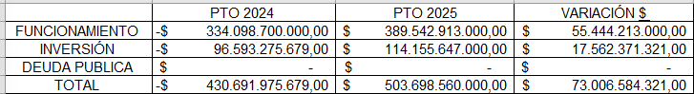

El aumento presupuestario en el rubro de inversión es una señal positiva de compromiso con el desarrollo y la modernización del Instituto Nacional de Medicina Legal. Sin embargo, al evaluar la ejecución del presupuesto hasta la fecha, surgen áreas de preocupación que deben ser abordadas para garantizar que los recursos asignados se utilicen de manera efectiva y oportuna.

En términos de ejecución del presupuesto, es crucial observar la distribución de los gastos. Hasta el momento, los gastos de funcionamiento han mostrado un progreso razonable, alcanzando un 57,9% de ejecución en relación con el tiempo transcurrido del año (ocho meses). Este nivel de ejecución es coherente con lo esperado y refleja una gestión adecuada de los recursos destinados a los costos operativos diarios y a la administración general de la entidad.

No obstante, la situación en el rubro de inversión presenta un panorama más preocupante. A finales de agosto, la ejecución del presupuesto destinado a inversiones se encuentra en apenas un 9,3%. Este porcentaje es alarmantemente bajo en comparación con el 50% que se esperaría a estas alturas del año, dado que normalmente se espera que la ejecución de inversiones avance de manera proporcional al transcurso del año fiscal.

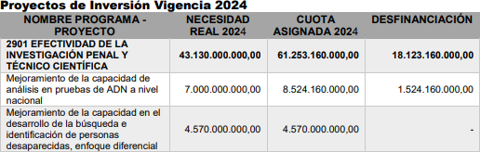

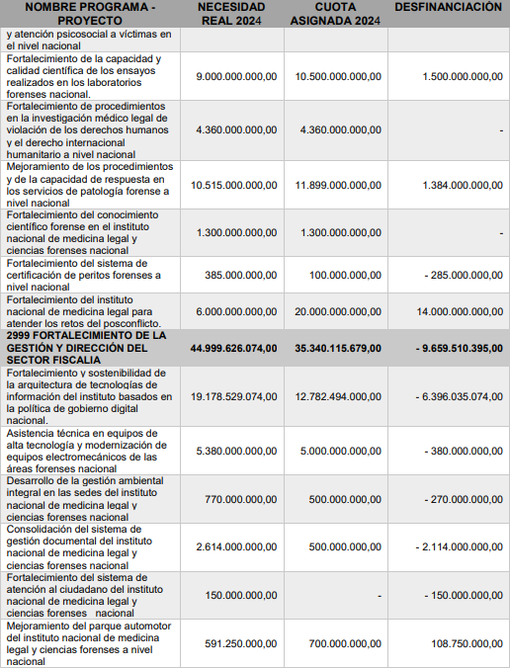

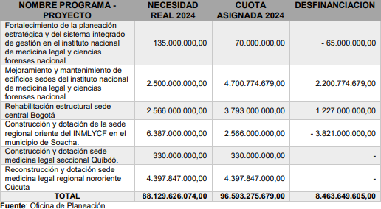

*Fuente: Imagen tomada de respuestas de Entidades.*

El bajo nivel de ejecución en el rubro de inversión sugiere que el Instituto Nacional de Medicina Legal podría estar enfrentando desafíos significativos en la implementación de sus proyectos de inversión. Estos desafíos podrían incluir retrasos en la adjudicación de contratos, dificultades en la adquisición de equipos y materiales, o problemas en la ejecución de obras y mejoras planificadas. Independientemente de las causas subyacentes, este desajuste podría poner en riesgo el alcance de los objetivos estratégicos establecidos para el año y limitar el impacto positivo que el aumento presupuestario en inversiones debería haber tenido.

Para abordar esta situación, es fundamental que el Instituto Nacional de Medicina Legall realice una revisión exhaustiva de sus procesos de planificación y ejecución de inversiones. Se debe identificar y resolver cualquier obstáculo que esté impidiendo la correcta utilización de los fondos destinados a inversiones. Además, se recomienda que se implementen medidas correctivas y se refuercen los mecanismos de supervisión y control para asegurar que los recursos se empleen de manera eficiente en el resto del año.

En resumen, aunque el aumento del 18,18% en el presupuesto de inversión para 2025 es un paso positivo, la baja ejecución hasta la fecha sugiere la necesidad de una acción urgente para asegurar que los recursos se aprovechen adecuadamente. El Instituto Nacional de Medicina Legal debe enfocar esfuerzos en mejorar la gestión y la implementación de sus proyectos de inversión para cumplir con las expectativas y maximizar los beneficios de la asignación presupuestaria.

# SISTEMA INTEGRAL DE VERDAD, JUSTICIA, REPARACIÓN Y NO REPETICIÓN Y ENTIDADES AFINES AL POSCONFLICTO

**JURISDICCIÓN ESPECIAL PARA LA PAZ JEP**

Para la vigencia fiscal del año 2025, la Jurisdicción Especial para la Paz JEP presentó una solicitud al Ministerio de Hacienda y Crédito Público por un total de $743.743 millones, distribuidos en

$471.186 millones para gastos de funcionamiento y $272.557 millones para inversión. No obstante, se asignó un presupuesto de $690.092 millones, lo que representó una desfinanciación de $53.651

millones en relación con lo solicitado.

# Presupuesto requerido y asignado para la vigencia 2025

Cifras en millones de pesos corrientes

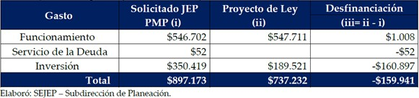

*Fuente: Imagen tomada de respuestas de Entidades.*

En detalle, para el gasto de funcionamiento, se aprobaron $500.692 millones, lo cual implicó un incremento de $29.506 millones respecto a lo solicitado. Este aumento permitió reforzar rubros destinados a la contratación de personal y la adquisición de bienes y servicios. Sin embargo, el presupuesto para inversión se redujo significativamente, con una asignación de $189.400 millones, generando una desfinanciación de $83.157 millones en comparación con la solicitud inicial.

# Impacto de la desfinanciación en proyectos clave:

La desfinanciación en el rubro de inversión ha afectado de manera considerable varias áreas fundamentales de la JEP, especialmente en el desarrollo de proyectos estratégicos, tales como:

Fortalecimiento de las herramientas y estrategias con enfoques diferenciales para la participación efectiva en la justicia transicional y restaurativa, que sufrió una desfinanciación de $131.489 millones. Fortalecimiento de las medidas de prevención y protección a los titulares de derechos de la JEP, con una desfinanciación de $3.044 millones.

Fortalecimiento de la investigación y acusación de la Unidad de Investigación y Acusación UIA a nivel nacional, afectada por una desfinanciación de $9.440 millones.

Fortalecimiento de la capacidad de apoyo de la arquitectura de soluciones tecnológicas, que presenta una desfinanciación de $11.584 millones.

Fortalecimiento de la gestión estratégica y administrativa de la JEP, con una desfinanciación de

$5.340 millones.

# Principales áreas afectadas:

El fortalecimiento de herramientas tecnológicas y estrategias de participación en la justicia transicional y restaurativa ha sido una de las áreas más impactadas. Esta área crucial, que busca garantizar la participación efectiva de las víctimas y otros actores en el proceso de justicia, experimentó una desfinanciación importante, lo que ha dificultado la implementación de tecnologías y sistemas necesarios para la gestión de los procesos judiciales y la digitalización de los expedientes.

En el ámbito de la protección de víctimas, testigos y procesados, la reducción de recursos ha limitado la adopción de medidas de seguridad para garantizar la protección de las personas involucradas en

los procesos de la JEP. Esto incluye la imposibilidad de ampliar las medidas de protección en áreas rurales o zonas de alto riesgo.

Por otro lado, el fortalecimiento de la Unidad de Investigación y Acusación UIA, encargada de llevar a cabo investigaciones judiciales sobre los crímenes cometidos durante el conflicto armado, también ha sido afectado por la desfinanciación, impactando su capacidad para operar en territorios clave del país.

# Ejecución presupuestal:

En lo que respecta a la ejecución del presupuesto a la fecha, la JEP ha demostrado una eficiencia destacable en el uso de los recursos asignados, sobre todo en los gastos de funcionamiento. No obstante, la ejecución del rubro de inversión enfrenta retos importantes, ya que la desfinanciación ha obligado a la entidad a priorizar algunos proyectos y postergar otros, afectando su capacidad para cumplir con todos sus compromisos.

# Medidas de austeridad:

En línea con las directrices de austeridad del Gobierno Nacional, la JEP ha implementado diversas estrategias para reducir gastos innecesarios. Estas incluyen la disminución de costos en viajes, papelería y servicios públicos. Asimismo, la JEP ha reforzado su apuesta por la digitalización de procesos, lo que ha permitido optimizar ciertos gastos operativos, mejorando la eficiencia en la gestión de los recursos.

# UNIDAD DE BÚSQUEDA DE PERSONAS DADAS POR DESAPARECIDAS (UBPD)

Para la vigencia 2024 el total asignados para la la -UBPD-, fue un total de $183.781.293.880, de los cuales se destinaron para funcionamiento $107.387 millones de pesos y para inversión fueron destinados $ 76.394.293.880. Sin embargo, mediante Decreto 0766 de 20 de junio de 2024 el gobierno nacional realizó aplazamiento de recursos asignados a la UBPD por un valor de

$3.845.272.845, afectando el presupuesto de funcionamiento. Presupuesto General y según rubro. 2023 -2024. UBPD 2

|  |  |  |  |
| --- | --- | --- | --- |
| **Rubro** | **2023[1]** | **2024[2]**  **Apropiación Inicial** | **Apropiación Vigente(*)** |
| Funcionamiento | $ 89.669 | $ 107.387 | $ 103.548 |
| Inversión | $ 71.396 | $ 76.394 | $ 76.394 |
| Total | $ 161.066 | $ 183.781 | $ 179.936 |

Cifras en millones

*Fuente: Elaboración propia con base en respuestas Entidades*

1. Decreto 2590 de 2022
2. Decreto 2295 de 2023

(*)Mediante el Decreto 0766 del 20 de junio de 2024, se realizó un aplazamiento de recursos asignados a la UBPD por valor de $3.845.272.845, los cuales afectaron sustancialmente el presupuesto de funcionamiento Así mismo, existen $1.304.727.155 que requieren levantamiento previo concepto. En total si se suman estos dos valores, el presupuesto de funcionamiento tendría bloqueados recursos por valor de $5.150.000.000

2 Respuesta al cuestionario oficio CPCP3.1. 082-24 Oficio No. UBPD-1-2024-013429 de Unidad de Busqueda Personas dadas por Desaparecidas.

De los anteriores presupuestos, la UBPD ejecutó en el 2023 un total de 153.958 millones de pesos equivalen al 93.2% de los cuales el 95,1% correspondió a gasto de funcionamiento y por inversión al 90.7%. Para la vigencia de 2024, el reporte que entrega la UBPD a corte de 31 de julio de 2024, comprometió recursos por un valor de $121.604 millones de pesos equivalentes a un total de 66,2% de la apropiación vigente y ha obligado el 46,8%. De este monto, la entidad ha destinado para funcionamiento en la vigencia del 2024 un total de $62. 093, 4 millones, correspondiente al 57.8% y para inversión un total de $59.510,7 millones, es decir, el 77.9.

Frente a los gastos de funcionamiento es importante destacar que la UBPD ha tenido un incremento en la suscripción de los contratos de prestación de servicios profesionales y de apoyo a la gestión, En 2023, se realizaron un total de 341 contrato por valor de $11.590 millones, lo que equivale al 7,02% del presupuesto . Mientras que para el 2024 a corte del mes de julio, la UBPD ha suscrito un total de 395 contratos por un valor de $22.198 millones, equivalentes al 12.08% del presupuesto.

La UBPD, informó que cuenta con varios rezagos presupuestales desde el 2019 y actualmente se encuentra operando por debajo de su punto de equilibrio con un déficit de $11.017 millones estando desfinanciadas varias actividades como son:

* + Implementación de Ley de Mujeres Buscadoras
  + Inicio puesta en Marcha Sistema Nacional de Búsqueda
  + Diseño de la Política Pública de personas dadas por desaparecidas
  + Actividades conexas y adicionales a la búsqueda y recuperación de personas dadas por desaparecidas para los proyectos priorizados por la UBDP en el marco de su misión humanitaria.
  + Partidas presupuestales para compromisos con grupos étnicos incluyendo la implementación de Planes Operativos Indígenas de Búsqueda.

Pese a las dificultades presupuestales enunciadas, la UBPD, ha venido desarrollando su misión logrando 4.497 diálogos y acciones de participación, actualmente cuenta con 7.911 solicitudes nuevas búsqueda, tienen 11.261 personas nuevas buscadoras, ha realizado más de 6.679 muestras, han realizado la entrega digna de 141 cuerpos, han encontrado 20 personas con vida, y han logrado 14 reencuentros de personas con sus familiares.

La UBPD, es una entidad creada desde el compromiso del acuerdo para la paz, con una vigencia de 20 años por lo tanto no se encuentra adscrita como tal a las metas trazadas en el Plan Nacional de Desarrollo, pero sí ayuda a la consecución de 3 planes trazados allí, específicamente a la Justicia Transicional para la reconciliación sustentada en la verdad, justicia reparación y no repetición; contribución a la consolidación de la paz en Colombia y la implementación del Sistema Nacional de Búsqueda.

La Unidad se encuentra en un procesos de rediseño institucional, con el objetivo de fortalecer su presencia en el territorio y el desarrollo de la misionalidad, pese a ello en cumplimiento del Plan de Austeridad del Gasto de 2024, la Unidad realizó un balance en el cuanto pudo determinar que podría realizar un ahorro de casi 300 millones anuales, tecnificando la vigilancia privada y reduciendo gastos a suscripciones en diarios, revistas y bases de datos.

La UBPD, advierte que ante el presupuesto comunicado para el 2025, acumularía un déficit presupuestal de $24.176 millones para inversión y de funcionamiento de $2.720 millones, por lo que dicho contexto la unidad podría funcionar hasta el mes de septiembre de 2025.

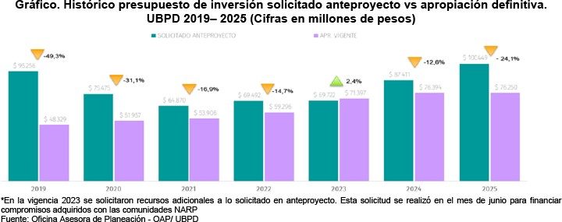

*Fuente: Imagen tomada de respuestas de Entidades.*

# UNIDAD DE ATENCIÓN Y REPARACIÓN INTEGRAL A LAS VÍCTIMAS

Dentro del proyecto presentado por la Unidad, la cual solicito un presupuesto estimado de

$7.873.720 millones de los cuales $3.547.681 millones corresponden a gastos de funcionamiento. siendo solo $64.116 millones recursos propios.

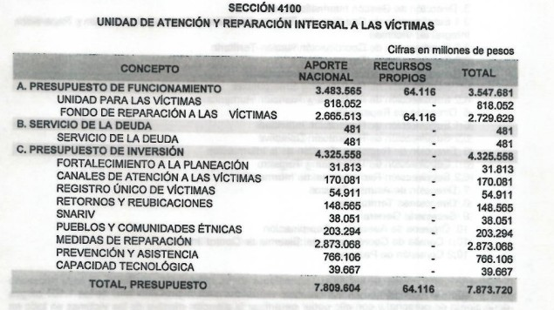

*Fuente: Imagen tomada de respuestas de Entidades.*

El gobierno Nacional en su presupuesto estimó la asignación de 1.337.452.912.397, de los cuales

$1.173.217.929.0333 son de funcionamiento.

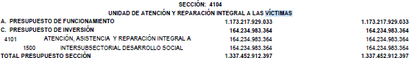

*Fuente: Imagen tomada de proyecto de Ley N° 090 de 2024 Cámara - 060 de 2024 Senado "Por la cual se decreta el presupuesto de rentas y recursos de capital y Ley de apropiaciones para la vigencia fiscal del 1º de enero al 31 de diciembre de 2025"*

Con respecto al funcionamiento la entidad cuenta con una planta de personal de 1.107 cargos. Los cargos de planta mediante decreto 4968 de 2011 son de 857, y los cargos productos del rediseño institucional ascienden a 250 para el 2025. El proceso de rediseño instituciones aún se encuentra en fase de diseño para lo cual la entidad solicitó el acompañamiento del Departamento Administrativo de Función Pública. Adicionalmente se advierte que la entidad ha solicitado $4.992 millones para la contratación de personal mediante el contrato de prestación de servicios. Sumados estos 2 conceptos son los más altos dentro del concepto de funcionamiento.

En Indemnizaciones administrativas para el 2020 el faltante fue de $100.316 millones de pesos aproximadamente que significó un rezago de 19.695 personas, así mismo para el 2021 estiman que quedarán pendientes 14.374 personas por indemnizar por un faltante en la asignación de $119.527 millones de pesos. Actualmente el Plan Nacional de Desarrollo fijo una meta para cada una de las vigencias de 165.000 personas a indemnizar, el cual advierte la entidad tendrá un deficit que no estiman.

En Indemnizaciones judiciales se requerían $146.970 millones de pesos adicionales en el 2020 y en el 2021 el faltante para atender el pago de las indemnizaciones judiciales reconocidas en favor de las víctimas que se encuentran incluidas en sentencias de Justicia y Paz se requieren $156.561 millones de pesos referentes a 6209 hechos victimizantes. Para el 2025 el valor total previsto para el pago de indemnizaciones es de $414.116 millones de pesos, de ellos corresponden 350.000 millones a la nación y 64.116 millones a recursos propios.

Ahora bien frente la información suministrada por la entidad a la comisión en donde se puede observar la ejecución con corte a 3 de julio de 2024 y la ejecución presupuestal de 2023, puede observarse que esta fue deficiente pues ante las múltiples obligaciones y necesidades que debe cubrir la unidad, no se ejecutó en su totalidad en los años precedentes.

# CONSIDERACIONES:

La revisión de la asignación presupuestal de las entidades que por el objeto de sus funciones tienen relación con la Comisión Primera, permite evidenciar que el presupuesto general dirigido a estas entidades para la vigencia fiscal comprendida entre el 1 de enero al 31 de diciembre de 2025, presenta un aumento frente a la vigencia 2024 de 14,24% representado en $5,3 Billones de pesos.

Hay una alarma generalizada por la ejecución medida en obligaciones / apropiaciones, por lo cual se realiza una llamado a la eficiencia en la ejecución del presupuesto público.

En el marco del debate legislativo es fundamental tener presente el Decreto 0766 de 2024 “por el cual se aplazan unas apropiaciones en el Presupuesto General de la Nación de la vigencia fiscal de 2024”3 en el cual se realiza un aplazamiento de $20 Billones de pesos en la vigencia 2024, y de las cuales en las entidades analizadas corresponde un aplazamiento de $11,4 Billones de pesos en 21 de las entidades o rama, en las cuales no se presentó aplazamiento en *Superintendencia de Notariado y Registro* y *Unidad para la Atención y Reparación Integral a las Víctimas.*

3 Decreto 0766 de 2024. Ministerio de Hacienda y Crédito Público. Disponible en página institucional [https://www.minhacienda.gov.co/webcenter/ShowProperty?nodeId=%2FConexionContent%2FWCC_CLUSTER-](https://www.minhacienda.gov.co/webcenter/ShowProperty?nodeId=%2FConexionContent%2FWCC_CLUSTER-248983%2F%2FidcPrimaryFile&revision=latestreleased) [248983%2F%2FidcPrimaryFile&revision=latestreleased](https://www.minhacienda.gov.co/webcenter/ShowProperty?nodeId=%2FConexionContent%2FWCC_CLUSTER-248983%2F%2FidcPrimaryFile&revision=latestreleased)

Así mismo, es importante mencionar los cambios en la apropiación presupuestal de las entidades entre lo aprobado en la Ley 2342 del 15 de diciembre del 2023 y las posteriores modificaciones según Resolución 0006 del 9 de mayo del 2024, la Resolución 0007 del 16 de mayo del 2024 y Resolución 0011 del 27 de junio del 20244, en el cual se presentó aumentos en las apropiaciones de seis entidades y la reducción en las apropiaciones de cinco entidades.

Las entidades citadas hicieron una solicitud total por un valor de $89.7 Billones de pesos y lo asignado en el Proyecto de Ley PGN 2025 suma un total de $73,9 Billones de pesos, es decir el 82,42% de lo solicitado. Sin el Ministerio de Hacienda y Crédito Público la solicitud asciende a $61,6 Billones de pesos y lo asignado asciende a $43,2 Billones de pesos correspondiente al 70,16 % de la solicitud. Los cálculos sobre la solicitud se realizaron sobre las necesidades reales que las entidades manifestaron, en el cual varias sobrepasan el techo presupuestal presentado en el Anteproyecto PGN 2025 radicado el 5 de abril de 2024.

Finalmente, y en atención a la respuesta de los cuestionarios y observaciones que presentaron las entidades, se puede mencionar que la mayoría de las entidades presentan inconformismos y déficit o riesgo de déficit en relación al presupuesto asignado, lo cual puede poner en riesgo el cumplimiento de las metas planes, programas y proyectos propios de cada entidad.

A continuación se presenta el presupuesto de funcionamiento e inversión para el Ministerio del Interior, el Ministerio de Justicia y del Derecho, así como de las entidades del nivel central y descentralizado del Estado, por otro lado, se aporta la información presupuestal de los Organismos de Control y Defensa Jurídica del Estado, así como el de la Registraduría Nacional del Estado Civil, en un tercer segmento se incluye el análisis presupuestal de la Rama Judicial del Poder Público y entidades afines, para concluir con las entidades que conforman el Sistema Integral de Verdad, Justicia, Reparación y no Repetición, al igual que las entidades conformadas para la verificación del posconflicto.

**ENTIDAD**

**2024**

**Funcionamiento Inversión Deuda Total**

**2025**

**Funcionamiento Inversión Deuda Total**

**TOTAL**

**Variación $ Variació**

**n %**

**Variación Real**

**Ministerio del Interior**

**Unidad Nacional de Protección UNP Ministerio de Justicia y del Derecho Ministerio de Hacienda y Crédito Publico**

**Ministerio de la Igualdad**

**Superintendencia de Notariado y Registro**

**Agencia de Renovación del Territorio Instituto Geográfico Agustín Codazzi**

**-IGAC**

**Órganos de Control y Defensa Jurídica del Estado**

**Contraloría General de la República Procuraduría General de la Nación Defensoría del Pueblo**

**Registraduría Nacional del Estado Civil**

4

**$ 858,543**

**$ 2,371,185**

**$ 148,446**

**$ 42,000,684**

**$ 900,455**

**$ 682,284**

**$ 69,764**

**$ 110,514**

**$ 1,224,929**

**$ 1,235,228**

**$ 1,110,889**

**$ 1,028,931**

**$ 593,384**

**$ 4,403**

**$ 63,041**

**$ 5,189,843**

**$ 400,000**

**$ 153,839**

**$ 74,472**

**$ 867,823**

**$ 238,842**

**$ 137,315**

**$ 162,902**

**$ 174,200**

**$ 3,611**

**$ 1,451,926**

**$ 2,379,199**

**$ 211,487**

**$ 47,190,527**

**$ 1,300,455**

**$ 836,123**

**$ 144,236**

**$ 978,337**

**$ 1,463,771**

**$ 1,372,543**

**$ 1,273,791**

**$ 1,203,130**

**$ 1,111,334**

**$ 2,681,559**

**$ 164,176**

**$ 27,138,682**

**$ 798,523**

**$ 721,531**

**$ 74,833**

**$ 119,056**

**$ 1,307,041**

**$ 1,347,128**

**$ 1,130,439**

**$ 3,088,135**

**$ 397,623**

**$ 3,000**

**$ 73,125**

**$ 3,611,996**

**$ 498,912**

**$ 297,617**

**$ 65,000**

**$ 600,485**

**$ 186,701**

**$ 96,802**

**$ 122,300**

**$ 158,698**

**$ 7,809**

**$ 1,508,956**

**$ 2,692,368**

**$ 237,301**

**$ 30,750,678**

**$ 1,297,435**

**$ 1,019,148**

**$ 139,833**

**$ 719,541**

**$ 1,493,742**

**$ 1,443,930**

**$ 1,252,739**

**$ 3,246,833**

**$ 57,030**

**$ 313,169**

**$ 25,814**

**$ 16,439,849**

**$ 3,020**

**$ 183,026**

**$ 4,403**

**$ 258,796**

**$ 29,971**

**$ 71,387**

**$ 21,052**

**$ 2,043,703**

**3.93%**

**13.16%**

**12.21%**

**-34.84%**

**-0.23%**

**21.89%**

**-3.05%**

**-26.45%**

**2.05%**

**5.20%**

**-1.65%**

**169.87%**

**-1.37%**

**7.86%**

**6.91%**

**-40.14%**

**-5.53%**

**16.59%**

**-8.35%**

**-31.75%**

**-3.25%**

**-0.10%**

**-6.95%**

**164.57%**

**Con**M**sej**i**o**n**N**i**a**s**ci**t**o**e**na**r**l** i**E**o**lecto**d**ral**e Hacienda **$**y**224,2**C**99**rédito**$ 6**P**91**úblico. Mo**$**d**2**i**2**f**4**i**,9**c**9**a**0** cione**$ 1**s**,056,**P**21**r**6** esup**$ 1**u**0,**e**64**s**7** tales 2024**$ 1**.**,066**D**,86**i**3**spo**$**n**8**i**4**b**1,**l**8**e**73** in**Un**s**id**t**a**i**d**t**A**u**d**c**m**i**in**o**is**n**tra**a**tiv**l**a Especial Agencia**

e**37**n**4.18%**pág**3**i**6**n**8.**a**88%**

[h**N**t**a**t**c**p**ion**s**al**:**d**/**e**/w**De**w**fen**w**sa** .**J**m**uríd**i**i**n**ca**h**de**a**l E**c**s**i**ta**e**do**nda.go**$**v**1**.**2**c**1,**o**052**/web**$**c**1**e**5,**n**47**t**7**er/portal/En**$**t**1**O**36,**r**52**d**9**enNac**$** i**1**o**42**n**,92**a**1** l/pag**$ 1**e**2,**s**26**_**6** presupuest**$**o**15**g**5,**r**1**a**87**lnac**$**io**18**n**,65**/**8**pre**1**s**3.6**u**7%**pues**8.**t**3**o](https://www.minhacienda.gov.co/webcenter/portal/EntOrdenNacional/pages_presupuestogralnacion/presupuestogeneraldelanacin2024/modificacionespresupuestales2024)**7%** [generaldelanacin2024/modificacionespresupuestales2024](https://www.minhacienda.gov.co/webcenter/portal/EntOrdenNacional/pages_presupuestogralnacion/presupuestogeneraldelanacin2024/modificacionespresupuestales2024)

|  |  |  |  |  |  |  |  |  |  |  |  |
| --- | --- | --- | --- | --- | --- | --- | --- | --- | --- | --- | --- |
|  | **2024** | | | | **2025** | | | | **TOTAL** | | |
| **ENTIDAD** | **Funcionamiento** | **Inversión** | **Deuda** | **Total** | **Funcionamiento** | **Inversión** | **Deuda** | **Total** | **Variación $** | **Variació n %** | **Variación Real** |
| **Auditoría General de la Nación** | **$ 46,252** | **$ 13,103** |  | **$ 59,355** | **$ 63,510** | **$ 13,000** |  | **$ 76,510** | **$ 17,155** | **28.90%** | **23.60%** |
| **Rama Judicial del Poder Público y Afines** |  |  |  |  |  |  |  |  |  |  |  |
| **Rama Judicial** | **$ 8,048,692** | **$ 1,148,692** | **$ 17,696** | **$ 9,215,079** | **$ 9,097,188** | **$ 1,300,000** | **$ 17,696** | **$ 10,414,884** | **$ 1,199,805** | **13.02%** | **7.72%** |
| **Fiscalía General de la Nación** | **$ 5,696,420** | **$ 151,786** | **$ 173,978** | **$ 6,022,184** | **$ 6,214,416** | **$ 206,232** | **$ 173,978** | **$ 6,594,625** | **$ 572,441** | **9.51%** | **4.21%** |
| **Instituto de Medicina Legal y Ciencias**  **Forenses** | **$ 334,099** | **$ 96,593** |  | **$ 430,692** | **$ 389,543** | **$ 114,156** |  | **$ 503,699** | **$ 73,007** | **16.95%** | **11.65%** |
| **INPEC** | **$ 1,932,451** | **$ 4,000** |  | **$ 1,936,451** | **$ 2,162,794** | **$ 6,433** |  | **$ 2,169,226** | **$ 232,775** | **12.02%** | **6.72%** |
| **USPEC** | **$ 1,438,910** | **$ 518,886** |  | **$ 1,957,796** | **$ 1,521,987** | **$ 417,850** |  | **$ 1,939,837** | **$ 17,959** | **-0.92%** | **-6.22%** |
| **Acuerdo de Paz y Posconflicto** |  |  |  |  |  |  |  |  |  |  |  |
| **Justicia Especial para la Paz - JEP** | **500,692** | **189,400** |  | **$ 690,092** | **547,711** | **189,521** |  | **$ 737,232** | **$ 47,141** | **6.83%** | **1.53%** |
| **Unidad para la Atención y Reparación Integral a las Víctimas** | **1,980,083** | **2,376,888** |  | **$ 4,356,970** | **1,822,310** | **2,488,667** |  | **$ 4,310,977** | **$ 45,994** | **-1.06%** | **-6.36%** |
| **Unidad de Búsqueda de Personas Desaparecidas - UBPD** | **107,387** | **76,394** |  | **$ 183,781** | **117,569** | **76,273** |  | **$ 193,842** | **$ 10,061** | **5.47%** | **0.17%** |
| **Total Sector** | **$ 72,172,187** | **$ 12,651,973** | **$ 195,284** | **$ 85,019,445** | **$ 62,818,600** | **$ 10,947,305** | **$ 199,483** | **$ 73,965,388** | **$ 11,054,057** | **-13.00%** | **-18.30%** |
| **Total Sector sin Hacienda** | **$ 30,171,503** | **$ 7,462,131** | **$ 195,284** | **$ 37,828,918** | **$ 35,679,918** | **$ 7,335,309** | **$ 199,483** | **$ 43,214,710** | **$ 5,385,792** | **14.24%** | **8.94%** |
| **Cifras en millones de Pesos – COP.** | | |  |  |  |  |  |  |  |  |  |
| **Fuente: Ministerio de Hacienda y Crédito Público y Cálculos Propios.** | | |  |  |  |  |  |  |  |  |  |
| **Supuesto Macroeconómicos del Ministerio de Hacienda para 2025** |  | **5.3%** |  |  |  |  |  |  |  |  |  |

*Fuente: Elaboración propia con base en datos proyecto de Ley N° 090 de 2024 Cámara - 060 de 2024 Senado "Por la cual se decreta el presupuesto de rentas y recursos de capital y Ley de apropiaciones para la vigencia fiscal del 1º de enero al 31 de diciembre de 2025"*

# RECOMENDACIONES

Teniendo en cuenta lo mencionado y en observancia a lo contenido en el inciso primero del artículo 351 de la Constitución Política, de manera respetuosa se recomienda, al Ministro de Hacienda y Crédito Público y a las Comisiones Económicas Tercera y Cuarta, revisar y garantizar la asignación de los recursos faltantes para los proyectos de inversión estratégicos y las metas misionales como se evidenció en este informe de presupuesto, con el fin de que las entidades que se relacionaron puedan lograr el cumplimiento de los objetivos previstos para la vigencia fiscal comprendida en entre el 1 de enero al 31 de diciembre de 2025.

1. Se recomienda adicionar un artículo nuevo en el Presupuesto General de la Nación con el ánimo de retirar del cálculo de las transferencias que realiza la Superintendencia de Notariado a otras entidades por concepto de Certificados de Libertad y Tradición, tal como se ha venido aprobando en los últimos dos (2) presupuestos.
2. En relación a la Unidad Nacional de Protección -UNP- en materia de ejecución se evidencia que a julio de 2024 la entidad ha comprometido el 80% de su presupuesto asignado para 2024 y ha obligado el 50% aproximadamente. No obstante, al realizar el análisis, se observa que existen $4.400 millones que tiene como presupuesto de inversión, los cuales tienen una ejecución de 0%; siendo necesario que se explique con claridad esta situación y se tenga pleno conocimiento de que ocurre con esos $4 mil millones. Sobre la Unidad Nacional de Protección

-UNP- se evidencia que no habrá una financiación completa para el año 2025 para que la entidad compre los bienes y servicios que requiere para su funcionamiento.

1. Con respecto al Ministerio de Igualdad y Equidad es importante resaltar la poca ejecución que ha tenido este ministerio de tan solo el 14% en la vigencia 2023 (entrada en funcionamiento del Ministerio en agosto de 2023) y un 1,4% al mes de agosto de 2024, lo que dista del objeto planteado inicialmente al Congreso de la República cuando se solicitó su conformación debido a la necesidad inmediata de inversión en programas tendientes a la equidad e igualdad. Ahora bien, es importante señalar la sentencia C-134/2024 M.P. Paola Andrea Meneses Mosquera, de la Corte Constitucional, mediante la cual declaró inexequible la Ley 2281 de 2023 “ Por medio de la cual se crea el Ministerio de Igualdad y Equidad y se dictan otras disposiciones, esto por cuanto es imperativo replantear los recursos asignados a un ministerio cuya continuidad es incierta, y se le está realizando un asignación presupuestal proyectada en $1.287.435 millones. de los cuales $798.523 millones son para funcionamiento, es decir 61.5% del total del presupuesto.
2. Frente a la Agencia de Renovación del Territorio -ART-, es pertinente solicitar a la entidad realizar aclaraciones sobre la necesidad presupuestal para funcionamiento en el 2025, dado que en la respuesta a esta Comisión disponen que se requiere $70.803 millones de pesos pero en lo dispuesto en el artículo 2 del proyecto de ley radicado, refieren que la cuota presupuestal para gastos de funcionamientos debería ser de $74.833 millones de pesos.
3. Frente al Instituto Agustin Codazzi, que para los proyectos que son de índole interna y de mejoramiento de sus propios procesos; sí se tiene déficit, lo que podría ocurrir que por la falta de financiación en sus propios procesos internos los objetivos misionales se puedan ver fuertemente restringidos o afectados. Entre las entidades que son objeto de control de la Comisión Primera Constitucional la mayor variación negativa entre la apropiación en 2024 y lo asignado en 2025 es precisamente el IGAC con un -26,45%. Así mismo, la asignación corresponde al 39,7% de la solicitud realizada para sus necesidades reales en la vigencia 2025. Por lo anterior, se considera prudente realizar una proposición de modificación que permita incrementar el rubro de inversión por $580.458.539.000 pesos con los cuales se puedan financiar programas y proyectos que impacten en el indicador *“actualización catastral en los municipios priorizados para el cuatrienio”*, permitiendo tener una asignación total de $1,5 Billones de pesos, que corresponde al 82,7 % de la solicitud realizada por la entidad.

# Órganos de Control y Defensa Jurídica del Estado

1. En cuanto a la Contraloría General de la República, se recomienda apropiar los recursos necesarios para realizar el concurso de méritos que ayudará a suplir los más de 3.000 cargos que se espera nombrar. También, se debe continuar con el mejoramiento o renovación de la tecnología, ya que es una entidad que su misionalidad es la de vigilar y controlar la ejecución de los recursos por la diferentes entidades del estado y no se entendería como podrían cumplir con su función constitucional.
2. Resulta urgente conocer la fecha en la que el Consejo Nacional Electoral va a iniciar con la ejecución de los Decretos 2085 y 2086 del 2019 - donde se establece la estructura orgánica e interna del Consejo Nacional Electoral y se crea su planta de personal-, pues para esta comisión, conocer las circunstancias de riesgo laboral en la que están los funcionarios del CNE y la completa incertidumbre presupuestal que tiene la entidad para cualquier, y se resalta,

cualquier tipo de apropiación es insostenibles por un tiempo prolongado debido a la dependencia y casi subordinación presupuestal que tiene el CNE frente a la Registraduría.

1. Con el ánimo de continuar con la modernización de la Registraduría Nacional del Estado Civil, se hace necesario qué gobierno nacional fortalezca el presupuesto de la entidad para que pueda cumplir con sus objetivos misionales planteados dentro del plan operativo anual de inversiones sobre todo en la puesta en marcha definitiva de la plataforma tecnológica que sustenta el sistema de identificación y registro civil puesto que ante los desafíos de identificación, digitalización y actualización del sistema de registro Nacional, además de fortalecer la planta de personal de la entidad.

# Rama Judicial del Poder Público y Afines

1. Las Altas Cortes y en general la Rama Judicial traen un desfinanciamiento importante que impide mejorar en el acercamiento de la justicia a la ciudadanía, lo que permite que esta busque alternativas diferentes a las estatales para la solución de sus conflictos. La diferencia de $3.547.694 millones entre lo solicitado por la Rama Judicial y lo presentado por el Ministerio de Hacienda en el Presupuesto para el 2025, significa un 25,41% menos de lo presupuestado que redunda en la imposibilidad de la creación de 7882 nuevos cargos requeridos para el funcionamiento de la rama, la posibilidad de reducir los pasivos de sentencias y conciliaciones y el proyecto de Fortalecimiento de los servicios digitales y tecnología para la transformación digital de la Rama Judicial a nivel nacional.

# Acuerdo de Paz y Posconflicto

1. Con relación a la Jurisdicción Especial para la Paz JEP continúa enfrentando desafíos significativos debido a la desfinanciación en el rubro de inversión, lo que limita su capacidad para avanzar en áreas críticas como la protección de víctimas y el fortalecimiento de la Unidad de Investigación y Acusación. Este obstáculo adquiere mayor relevancia dado que, en 2025, la JEP iniciará los procesos restaurativos que incluyen la imposición de sanciones, una fase crucial para el cumplimiento de su misión institucional.

Con un presupuesto desfinanciado en un 17,83% respecto al valor solicitado inicialmente, es fundamental garantizar que la entidad cuente con los recursos adecuados. Dado que la JEP tiene una temporalidad limitada, resulta urgente revisar la distribución de los recursos y priorizar áreas esenciales para el cumplimiento de sus funciones misionales, en particular la justicia transicional y la reparación integral de las víctimas. Solo con una adecuada asignación presupuestal será posible asegurar el éxito de esta fase decisiva para la paz y la reconciliación en Colombia.

1. Con respecto a la Unidad para la atención y Reparación Integral de las Víctimas, es importante señalar que uno de los programas con mayor de financiación y que toca directamente a las víctimas del conflicto es el del rubro 5. CONVERGENCIA REGIONAL/ B. ACCESO EFECTIVO DE LAS VÍCTIMAS DEL CONFLICTO ARMADO A LAS MEDIDAS DE REPARACIÓN INTEGRAL. Este programa hace alusión al desplazamiento forzado, cuyas víctimas ascienden a 8.4 millones de personas, es decir casi el 89% del total de las víctimas del conflicto armado de Colombia a las cuales el Estado debe ayudar y generar garantías de retorno, reubicación o la integración local de esta población. La entidad hace una llamado sobre este rubro presupuestal y el análisis que el gobierno realiza sobre él teniendo en cuenta las apuestas del

Plan Nacional de Desarrollo 2022-2026 en donde establece la meta de 368.000 personas víctimas retornadas, reubicadas e integradas localmente.

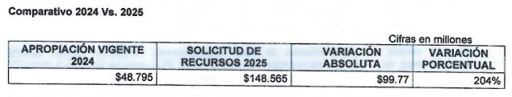Asimismo la aprobación de la Ley 2343 de 2023 que amplió los plazos para declarar ante el Ministerio Público aquellos hechos en el marco del conflicto que hayan ocasionado desplazamiento forzado, genera una ampliación en el universo de potenciales beneficiarios del programa , requiriendo mayores recursos para cumplir dicha misión. Adicional es de advertir que la sentencia T-025 de 2004, la Corte Constitucional declaró el estado de cosas inconstitucional y responsabilizó al Estado de una protección efectiva de los derechos de la población víctima del desplazamiento forzado. Razones por las cuales la Unidad Nacional de Atención de Víctimas realizó un ajuste en su solicitud de presupuesto para este año, aumentado en un 204% con el fin de poder cubrir las necesidades de las víctimas del conflicto.

1. Con respecto a la Unidad de Búsqueda de Personas Desaparecida (UBDP), es importante anotar que es una institución con carácter transicional, creada en atención al punto 5 del Acuerdo Final para la Terminación del Conflicto y la Construcción de una PAz Estable y duradera suscrito entre el Gobierno Nacional y las FARC- EP en 2016. A partir de su implementación desde el 2019, esta institución ha tenido rezagos presupuestales, lo cual es preocupante en atención a su carácter transicional, pues su duración es de 20 años, terminó en el cual debe cumplir la misión y objeto para la cual ha sido creada. Así mismo la entidad ha realizado un diagnóstico en el que evidencia la necesidad de fortalecer el enfoque territorial para mejorar la búsqueda que se realiza en los territorios, actualmente los recursos son insuficientes para la puesta en marcha de este objetivo y dar cumplimiento a los compromisos adquiridos con grupos étnicos y demás sujetos de especial protección, principalmente las mujeres buscadoras.

# JORGE ELIÉCER TAMAYO MARULANDA DELCY ESPERANZA ISAZA BUENAVENTURA

Integrante Comisión Accidental (C) Integrante Comisión Accidental (C) Representante a la Cámara Representante a la Cámara

# ADRIANA CAROLINA ARBELÁEZ GIRALDO JAMES MOSQUERA TORRES

Integrante Comisión Accidental Integrante Comisión Accidental

Representante a la Cámara Representante a la Cámara

# DAVID RACERO MAYORCA CARLOS ADOLFO ARDILA ESPINOSA

Integrante Comisión Accidental Integrante Comisión Accidental

Representante a la Cámara Representante a la Cámara

# DUVALIER SÁNCHEZ ARANGO

Integrante Comisión Accidental Representante a la Cámara